# ОГЛАВЛЕНИЕ

ОГЛАВЛЕНИЕ 2

ВВЕДЕНИЕ 3

ГЛАВА 1. ОПИСАНИЕ ПРОЦЕССА ВЫДАЧИ ЛЕСНОГО УЧАСТКА 5

ГЛАВА 2. ПОСТАНОВКА ЗАДАЧИ 9

Раздел 2.1. ЦЕЛЬ И ЗАДАЧИ 9

Раздел 2.2. ТРЕБОВАНИЯ К АРХИТЕКТУРЕ: 9

Раздел 2.3. АНАЛИЗ ПРЕЦЕДЕНТОВ 10

ГЛАВА 3. ПРОЕКТИРОВАНИЕ ИНФОРМАЦИОННОГО ОБЕСПЕЧЕНИЯ 26

Раздел 3.1. ОСНОВНЫЕ СУЩНОСТИ 26

Раздел 3.2. ХРАНИЛИЩЕ ДАННЫХ 27

Раздел 3.3. ИНТЕГРАЦИЯ С СЭД ПСО. 29

Раздел 3.4. СЕРВЕР ОБРАБОТКИ ДАННЫХ 34

ЗАКЛЮЧЕНИЕ 37

СПИСОК ИСПОЛЬЗОВАННЫХ ИСТОЧНИКОВ 38

ПРИЛОЖЕНИЯ 40

Приложение 1 40

# ВВЕДЕНИЕ

В рамках государственной закупки [15] Министерства цифрового развития и связи Свердловской области наша компания получила контракт на разработку ведомственной информационной системы «Лесопользование Свердловской области» ведомственного сегмента информационной системы для организации мониторинга социально-экономического развития Свердловской области.

В описании объекта закупки требуется, чтобы разработанная Система предоставляла возможность прохождения следующих бизнес-процессов:

1. оформление права пользования лесным участком отдела учета земель и организации использования лесов,
2. оформление права пользования лесным участком отдела организации лесопользования, лесовосстановления и государственной экспертизы проектов освоения лесов,
3. проведение государственной экспертизы проектов освоения лесов, расположенных на землях лесного фонда,
4. согласование проекта рекультивации нарушенных земель/проекта лесовосстановления,
5. прием лесной деклараций и отчетов об использовании лесов,
6. формирование акта о лесном пожаре,
7. утверждение акта лесопатологического обследования,
8. предоставление выписки из государственного лесного реестра,
9. выдача разрешений на выполнение работ по геологическому изучению недр на землях лесного фонда, а также на использование лесных участков в соответствии со статьями 39.33, 39.36 Земельного кодекса РФ,
10. Информирование населения о введении особых противопожарных режимов и классов пожарной опасности по условиям погоды,

В рамках отчета рассмотрим процесс №2 - оформление права пользования лесным участком отдела организации лесопользования, лесовосстановления и государственной экспертизы проектов освоения лесов.

# ОПИСАНИЕ ПРОЦЕССА ВЫДАЧИ ЛЕСНОГО УЧАСТКА

**Основные понятия:**

В статье 7 [1] второй главы первого раздела общей части лесного кодекса РФ от 29 января 1997 года говорится, что все леса, за исключением лесов, расположенных на землях обороны и землях населенных пунктов (поселений), а также земли лесного фонда, не покрытые лесной растительностью (лесные земли и нелесные земли), образуют **лесной фонд**.

К **землям лесного фонда** относятся лесные земли и нелесные земли [2]

Лесные земли, на которых расположены леса, и земли, предназначенные для лесовосстановления (вырубки, гари, редины, пустыри, прогалины и другие).

К нелесным землям относятся земли, необходимые для освоения лесов (просеки, дороги и другие), и земли, неудобные для использования (болота, каменистые россыпи и другие).

**Границы земель лесного фонда** определяются границами лесничеств

**Лесной участок** – земельный участок, который расположен в границах лесничеств и образован в соответствии с требованиями земельного законодательства и настоящего Кодекса. [3].

**Описание процесса:**

По общему правилу (ст. 8 ЛК РФ) [4] лесной фонд страны находится **в собственности государства**, то есть в федеральной собственности, туда же входят леса, растущие на землях обороны и безопасности, в заповедниках, национальных парках и некоторые другие. Однако осуществлять свои полномочия пользования и владения самостоятельно государственный аппарат не может и для этого **передает их субъектам РФ** (ст. 83 ЛК РФ [5], ст. 18 ЗК РФ [6]). Физические и юридические лица могут оформить право собственности на лесные участки.

Право пользования землями лесного фонда возможно **на нескольких основаниях**. Законодательство предусматривает следующие виды прав пользования на лесные участки: право аренды, право безвозмездного срочного пользования, право ограниченного пользования (сервитут), право постоянного (бессрочного) пользования.

Оформление права пользования лесным участком включает в себя следующие административные процедуры:

Прием и регистрация заявления на предварительное согласование лесного участка;

Согласование либо отказ в предварительном согласовании лесного участка;

Рассмотрение проектной документации;

Направление заявителю копии решения уполномоченного органа об утверждении проектной документации лесного участка либо об отказе в утверждении проектной документации лесных участков;

Прием и регистрация заявления о предоставлении в пределах земель лесного фонда лесного участка в пользование;

Рассмотрение заявления о предоставлении в пределах земель лесного фонда лесного участка в пользование;

Формирование и направление межведомственных запросов в другие органы (организации);

Направление заявителю копии решения уполномоченного органа о предоставлении лесного участка либо извещения об отказе в предоставлении услуги;

Подготовка правоустанавливающего документа на лесной участок;

Подписание правоустанавливающего документа на лесной участок (акт приема-передачи лесного участка в пользование входит в состав правоустанавливающего документа).

На рисунке (Рисунок 1.1) можно увидеть схематичное описание процесса.



Рисунок 1 - Схема оформления права пользования лесным участком

Бизнес-процесс состоит из трех этапов

1. Предварительное согласование предоставления лесного участка,
2. Утверждение проектной документации лесного участка,
3. Предоставление лесного участка на одном из оснований.
4. Выдержка из положения Министерства природных ресурсов свердловской обалсти

11-1. В сфере лесных отношений Министерство осуществляет следующие полномочия:

1) осуществляет права владения, пользования и распоряжения лесными участками, находящимися в государственной собственности Свердловской области;

2) принимает решение о подготовке документации по проектированию границ лесопарковой зоны и (или) зеленой зоны самостоятельно либо по предложениям заинтересованных органов местного самоуправления муниципальных образований, расположенных на территории Свердловской области;

3) участвует в определении функциональных зон в лесопарковых зонах, в которых расположены леса, установлении и изменении площади и границ земель, на которых расположены леса, указанные в пунктах 3 и 4 части 1 [статьи 114 Лесного кодекса Российской Федерации](https://docs.cntd.ru/document/902017047#BRK0PA);

(подп. 3 в ред. [Постановления Правительства Свердловской области от 05.12.2019 N 880-ПП](https://docs.cntd.ru/document/561631134))

4) организует осуществление мер пожарной безопасности и тушения лесных пожаров в лесах, расположенных на землях особо охраняемых природных территорий областного значения;

5) организует осуществление мер пожарной безопасности в лесах, расположенных на земельных участках, находящихся в государственной собственности Свердловской области;

6) осуществляет учет древесины, заготовленной гражданами для собственных нужд в лесах, расположенных на лесных участках, находящихся в государственной собственности Свердловской области, в том числе на землях особо охраняемых природных территорий областного значения;

(в ред. [Постановления Правительства Свердловской области от 16.09.2021 N 600-ПП](https://docs.cntd.ru/document/574876563))

7) осуществляет контроль за выполнением проектов освоения лесов лицами, которым лесные участки, находящиеся в государственной собственности Свердловской области, предоставлены в постоянное (бессрочное) пользование, аренду или ограниченное пользование чужими лесными участками (сервитут, публичный сервитут);

8) участвует в принятии решений об отнесении лесов к лесам, расположенным в лесопарковых зонах, лесам, расположенным в зеленых зонах;

(подп. 8 введен [Постановлением Правительства Свердловской области от 05.12.2019 N 880-ПП](https://docs.cntd.ru/document/561631134))

9) осуществляет мероприятия по лесоустройству в отношении лесов и лесных участков, находящихся в государственной собственности Свердловской области, принимает решения о создании, об упразднении лесничеств, создаваемых в их составе участковых лесничеств, расположенных на землях особо охраняемых природных территорий областного значения, на которых расположены леса, установлении и изменении их границ.

(подп. 9 введен [Постановлением Правительства Свердловской области от 16.09.2021 N 600-ПП](https://docs.cntd.ru/document/574876563))

(п. 11-1 введен [Постановлением Правительства Свердловской области от 26.12.2018 N 971-ПП](https://docs.cntd.ru/document/550302275))

1. Функции и полномочия министерства свердловской области

11-1) в целях реализации полномочия, предусмотренного подпунктом 1 пункта 11-1 настоящего положения:

выступает в качестве организатора аукционов по продаже права на заключение договоров аренды лесных участков, находящихся в государственной собственности Свердловской области, и аукционов по продаже права на заключение договоров купли-продажи лесных насаждений в лесах, расположенных на земельных участках, находящихся в государственной собственности Свердловской области, и (или) заключает договоры, в соответствии с которыми такие аукционы проводят специализированные организации, заключает по результатам проведенных им или этими специализированными организациями аукционов по продаже права на заключение договоров аренды лесных участков, находящихся в государственной собственности Свердловской области, договоры аренды лесных участков, находящихся в государственной собственности Свердловской области, заключает, в том числе по результатам проведенных им или этими специализированными организациями аукционов по продаже права на заключение договоров купли-продажи лесных насаждений в лесах, расположенных на земельных участках, находящихся в государственной собственности Свердловской области, договоры купли-продажи лесных насаждений в лесах, расположенных на земельных участках, находящихся в государственной собственности Свердловской области;

заключает на основании решения Правительства Свердловской области договоры аренды лесных участков, находящихся в государственной собственности Свердловской области, в случаях, если в соответствии с федеральным законом такие договоры заключаются без проведения торгов по продаже права на заключение договоров аренды лесных участков;

предоставляет в случаях, установленных федеральными законами, на основании решения Правительства Свердловской области лесные участки, находящиеся в государственной собственности Свердловской области, в постоянное (бессрочное) пользование, в безвозмездное пользование;

заключает на основании решений Правительства Свердловской области соглашения об установлении сервитутов в отношении лесных участков, находящихся в государственной собственности Свердловской области;

устанавливает коэффициент для определения расходов на обеспечение проведения мероприятий по охране, защите, воспроизводству лесов, применяемый при расчете платы по договору купли-продажи лесных насаждений, заключаемому с субъектами малого и среднего предпринимательства;

выдает разрешения на выполнение работ по геологическому изучению недр на лесных участках, находящихся в государственной собственности Свердловской области;

организует использование лесов, их охрану, защиту, воспроизводство на лесных участках, находящихся в государственной собственности Свердловской области, и обеспечивает охрану, защиту, воспроизводство лесов на указанных лесных участках;

разрабатывает и представляет на утверждение Правительству Свердловской области документы по:

абзац утратил силу. - [Постановление Правительства Свердловской области от 05.12.2019 N 880-ПП](https://docs.cntd.ru/document/561631134);

установлению ставок платы за единицу объема лесных ресурсов и ставок платы за единицу площади лесного участка, находящегося в государственной собственности Свердловской области, в целях его аренды;

установлению ставок платы за единицу объема древесины, заготавливаемой на землях, находящихся в государственной собственности Свердловской области;

утверждению порядка и нормативов заготовки гражданами древесины для собственных нужд, за исключением порядка и нормативов заготовки гражданами древесины для собственных нужд, осуществляемой на землях особо охраняемых природных территорий федерального значения;

установлению порядка заготовки гражданами пищевых лесных ресурсов и сбора ими лекарственных растений для собственных нужд;

установлению порядка заготовки и сбора гражданами недревесных лесных ресурсов для собственных нужд;

установлению для граждан ставок платы по договору купли-продажи лесных насаждений для собственных нужд, за исключением ставок платы по договору купли-продажи лесных насаждений, расположенных на землях особо охраняемых природных территорий федерального значения, для собственных нужд;

обращается с заявлением о государственной регистрации права собственности на лесные участки, находящиеся в государственной собственности Свердловской области;

принимает лесные декларации, отчеты о работе юридических и физических лиц об использовании лесов, охране и защите лесов, воспроизводстве лесов и лесоразведении;

создает аукционные комиссии по продаже права на заключение договора аренды лесного участка и права на заключение договора купли-продажи лесных насаждений;

готовит предложения Правительству Свердловской области по принятию решений об установлении публичных сервитутов;

(абзац введен [Постановлением Правительства Свердловской области от 05.12.2019 N 880-ПП](https://docs.cntd.ru/document/561631134))

(подп. 11-1 введен [Постановлением Правительства Свердловской области от 26.12.2018 N 971-ПП](https://docs.cntd.ru/document/550302275))

11-2) в целях реализации полномочий, предусмотренных подпунктами 1 и 7 пункта 11-1 и подпунктом 15 пункта 19 настоящего положения:

образовывает экспертные комиссии для проведения государственной экспертизы проектов освоения лесов;

утверждает заключение государственной экспертизы проекта освоения лесов;

(подп. 11-2 введен [Постановлением Правительства Свердловской области от 26.12.2018 N 971-ПП](https://docs.cntd.ru/document/550302275))

11-3) в целях реализации полномочий, предусмотренных подпунктом 1 пункта 11-1 и подпунктом 14 пункта 19 настоящего положения, организует ознакомление заинтересованных лиц с проектом лесохозяйственного регламента, в том числе размещает его на своем официальном сайте в информационно-телекоммуникационной сети "Интернет", с учетом поступивших предложений и замечаний организует доработку проекта лесохозяйственного регламента и его утверждение;

(подп. 11-3 введен [Постановлением Правительства Свердловской области от 26.12.2018 N 971-ПП](https://docs.cntd.ru/document/550302275))

11-4) в целях реализации полномочий, предусмотренных подпунктом 1 пункта 11-1 и подпунктом 10 пункта 19 настоящего положения:

взаимодействует с федеральными органами исполнительной власти, исполнительными органами государственной власти субъектов Российской Федерации, Законодательным Собранием Свердловской области, органами государственной власти Свердловской области, администрациями управленческих округов Свердловской области по вопросам управления лесными ресурсами, охраны, защиты, использования и воспроизводства лесов на территории Свердловской области;

определяет земельные участки, требующие искусственного или комбинированного лесовосстановления или лесоразведения;

размещает на своем официальном сайте в информационно-телекоммуникационной сети "Интернет" информацию о земельных участках, требующих искусственного или комбинированного лесовосстановления или лесоразведения;

принимает решения о проведении на земельных участках работ по лесовосстановлению или лесоразведению;

разрабатывает проекты лесовосстановления или проекты лесоразведения;

(подп. 11-4 в ред. [Постановления Правительства Свердловской области от 05.12.2019 N 880-ПП](https://docs.cntd.ru/document/561631134))

11-5) утратил силу с 1 января 2022 года. - [Постановление Правительства Свердловской области от 16.09.2021 N 600-ПП](https://docs.cntd.ru/document/574876563);

11-6) в целях реализации полномочия, предусмотренного подпунктом 3 пункта 11-1 настоящего положения, обеспечивает разработку и утверждение документации, необходимой для определения функциональных зон в лесопарковых зонах, в которых расположены леса, для установления и изменения площади и границ земель, на которых расположены леса, указанные в пунктах 3 и 4 части 1 [статьи 114 Лесного кодекса Российской Федерации](https://docs.cntd.ru/document/902017047#BRK0PA);

(подп. 11-6 в ред. [Постановления Правительства Свердловской области от 05.12.2019 N 880-ПП](https://docs.cntd.ru/document/561631134))

11-7) в целях реализации полномочий, предусмотренных подпунктами 4 и 5 пункта 11-1 и подпунктом 10 пункта 19 настоящего положения:

разрабатывает планы тушения лесных пожаров;

обеспечивает составление сводного плана тушения лесных пожаров;

принимает решения об осуществлении выборочных рубок и сплошных рубок лесных насаждений без предоставления лесных участков, в том числе в целях создания противопожарных разрывов, в пределах возложенных полномочий;

осуществляет мероприятия по ликвидации последствий чрезвычайной ситуации в лесах, возникшей вследствие лесных пожаров, в том числе на лесных участках, предоставленных в аренду для заготовки древесины;

представляет в уполномоченный федеральный орган исполнительной власти данные о пожарной опасности в лесах и лесных пожарах в форме электронного документа в порядке, установленном законодательством Российской Федерации;

(в ред. [Постановления Правительства Свердловской области от 16.09.2021 N 600-ПП](https://docs.cntd.ru/document/574876563))

готовит предложения по ограничению пребывания граждан в лесах и въезда в них транспортных средств, проведения в лесах определенных видов работ в целях обеспечения пожарной безопасности или санитарной безопасности в лесах в порядке, установленном уполномоченным федеральным органом исполнительной власти;

привлекает добровольных пожарных для участия в выполнении работ по тушению лесных пожаров и осуществлению отдельных мер пожарной безопасности в лесах;

(подп. 11-7 введен [Постановлением Правительства Свердловской области от 26.12.2018 N 971-ПП](https://docs.cntd.ru/document/550302275))

11-8) в целях реализации полномочия, предусмотренного подпунктом 6 пункта 11-1 настоящего положения, осуществляет внесение в государственный лесной реестр сведений о характеристиках древесины, заготовленной гражданами для собственных нужд в лесах, расположенных на лесных участках, находящихся в государственной собственности Свердловской области, в том числе на землях особо охраняемых природных территорий областного значения;

(подп. 11-8 в ред. [Постановления Правительства Свердловской области от 16.09.2021 N 600-ПП](https://docs.cntd.ru/document/574876563))

11-9) в целях реализации полномочия, предусмотренного подпунктом 9 пункта 11-1 настоящего положения, обеспечивает проектирование лесничеств, эксплуатационных лесов, защитных лесов, резервных лесов, а также особо защитных участков лесов, закрепление на местности местоположения границ лесничеств, участковых лесничеств и земель, на которых расположены эксплуатационные леса, защитные леса, резервные леса, а также особо защитные участки лесов, таксацию лесов, проектирование мероприятий по сохранению лесов;

(подп. 11-9 введен [Постановлением Правительства Свердловской области от 16.09.2021 N 600-ПП](https://docs.cntd.ru/document/574876563))

Сотрудники, должности ЛЮДЕЙ, работащих в отеделе

|  |  |  |  |
| --- | --- | --- | --- |
| **ДЕПАРТАМЕНТ ЛЕСНОГО ХОЗЯЙСТВА** | | | |
| Бережнов Владимир Александрович | 312-00-13, доб.113 | 108 | Заместитель директора департамента лесного хозяйства |

|  |  |  |  |
| --- | --- | --- | --- |
| **Отдел организации лесопользования, лесовосстановления и государственной экспертизы проектов освоения лесов** | | | |
| Портнов Сергей Анатольевич | 312-00-13, доб.150 | 109 | Начальник отдела |
| Пиунова Людмила Алексеевна | 312-00-13, доб.148 | 101 | Заместитель начальника |
| Свалова Карина Владимировна | 312-00-13, доб.136 | 101 | Ведущий специалист |
| Кокорина Елена Михайловна | 312-00-13, доб.129 | 107 | Главный специалист |
| Григорьев Олег Афанасьевич | 312-00-13, доб.115 | 103 | Главный специалист |
| Плотникова Анастасия Сергеевна | 312-00-13, доб.149 | 105 | Главный специалист |
| Чигвинцева Алена Владимировна | 312-00-13, доб.171 | 105 | Главный специалист |
| Литвинец Ольга Юрьевна | 312-00-13, доб.139 | 103 | Ведущий специалист |
| Голодин Дмитрий Гаязович | 312-00-13, доб.146 | 107 | Ведущий специалист |
| Куплевацкая Мария Анатольевна | 312-00-13, доб.134 | 101 | Ведущий специалист |
| Сенякин Станислав Александрович | 312-00-13, доб.156 | 107 | Ведущий специалист |
| Перехода Галина Григорьевна | 312-00-13, доб.121 | 105 | Ведущий специалист |
| Пленкина Регина Забитовна | 312-00-13, доб.107 | 101 | Ведущий специалист |
| Ужгина Валентина Сергеевна | 312-00-13, доб.162 | 101 | Ведущий специалист |
| Нестерова Елена Никоалевна | 312-00-13, доб.193 | 132а | Ведущий специалист |
| Новосёлова Полина Александровна | 312-00-13, доб.194 | 132а | Ведущий специалист |

1. Глава 1. ОСНОВНЫЕ ПОЛОЖЕНИЯ

1. Департамент лесного хозяйства Свердловской области (далее - Департамент) является исполнительным органом государственной власти Свердловской области, осуществляющим полномочия Свердловской области в области лесных отношений, а также переданные государственные полномочия Российской Федерации в области лесных отношений.

Департамент является правопреемником Министерства природных ресурсов Свердловской области по всем обязательствам в области лесных отношений.

2. Департамент организует работу и осуществляет контроль за деятельностью подведомственных ему государственных бюджетных и казенных учреждений Свердловской области.

Департамент взаимодействует с акционерными обществами, обществами с ограниченной ответственностью, часть акций (долей) которых находится в государственной собственности Свердловской области, и осуществляет мониторинг эффективности их деятельности. (В редакции Постановления Правительства Свердловской области [от 07.03.2018 г. № 120-пп](http://pravo.gov.ru/proxy/ips/?docbody=&prevDoc=160031875&backlink=1&&nd=160125753))

3. В своей деятельности Департамент руководствуется Конституцией Российской Федерации, федеральными законами, указами Президента Российской Федерации, постановлениями Правительства Российской Федерации, Уставом Свердловской области, законами Свердловской области, нормативными правовыми актами Губернатора Свердловской области, Правительства Свердловской области и настоящим Положением.

3-1. При осуществлении своей деятельности Департамент обеспечивает приоритет целей и задач по содействию развитию конкуренции на соответствующих товарных рынках на территории Свердловской области. (Введен - Постановление Правительства Свердловской области [от 28.06.2018 г. № 416-пп](http://pravo.gov.ru/proxy/ips/?docbody=&prevDoc=160031875&backlink=1&&nd=160130771))

4. Департамент осуществляет свою деятельность во взаимодействий с федеральными органами исполнительной власти, органами государственной власти Свердловской области, органами местного самоуправления муниципальных образований, расположенных на территории Свердловской области, организациями, юридическими лицами и физическими лицами, в том числе индивидуальными предпринимателями.

5. Департамент обладает правами юридического лица с момента его государственной регистрации, имеет печать с изображением Государственного герба Российской Федерации и своим наименованием, иные печати, штампы, бланки установленного образца и лицевые счета в органах, осуществляющих казначейское исполнение областного бюджета, и органах Федерального казначейства, открываемые в соответствии с законодательством Российской Федерации и Свердловской области.

6. Место нахождения Департамента: 620004, г. Екатеринбург, ул. Малышева, д. 101.

1. Глава 2. ПОЛНОМОЧИЯ, ФУНКЦИИ И ПРАВА ДЕПАРТАМЕНТА

7. Департамент осуществляет на территории Свердловской области следующие полномочия Свердловской области в области лесных отношений:

1) осуществляет права владения, пользования и распоряжения лесными участками, находящимися в государственной собственности Свердловской области;

2) принимает решение о подготовке документации по проектированию границ лесопарковой зоны и (или) зеленой зоны самостоятельно либо по предложениям заинтересованных органов местного самоуправления муниципальных образований, расположенных на территории Свердловской области;

3)  (Утратил силу - Постановление Правительства Свердловской области [от 29.12.2016 г. № 990-пп](http://pravo.gov.ru/proxy/ips/?docbody=&prevDoc=160031875&backlink=1&&nd=160101103))

4) организует осуществление мер пожарной безопасности и тушения лесных пожаров в лесах, расположенных на землях особо охраняемых природных территорий областного значения;

5) организует осуществление мер пожарной безопасности в лесах, расположенных на земельных участках, находящихся в государственной собственности Свердловской области;

6) осуществляет учет древесины, заготовленной гражданами для собственных нужд в лесах, расположенных на лесных участках, находящихся в государственной собственности Свердловской области, в том числе на землях особо охраняемых природных территорий Свердловской области;

7) осуществляет контроль за выполнением проектов освоения лесов лицами, которым лесные участки, находящиеся в государственной собственности Свердловской области, предоставлены в постоянное (бессрочное) пользование, или в аренду.

8. Департамент осуществляет на территории Свердловской области следующие переданные Российской Федерацией полномочия в области лесных отношений:

1) разрабатывает и представляет на утверждение Губернатору Свердловской области лесной план Свердловской области;

2) разрабатывает и утверждает лесохозяйственные регламенты;

3) проводит государственную экспертизу проектов освоения лесов;

4) предоставляет в границах земель лесного фонда лесные участки в постоянное (бессрочное) пользование, аренду (в том числе организует и проводит соответствующие торги), безвозмездное пользование, а также заключает договоры купли-продажи лесных насаждений (в том числе организует и проводит соответствующие торги), принимает решения о прекращении права постоянного (бессрочного) пользования, заключает соглашения об установлении сервитутов в отношении лесных участков в границах земель лесного фонда, принимает решения о предварительном согласовании предоставления земельных участков в границах земель лесного фонда; (В редакции Постановления Правительства Свердловской области [от 07.03.2018 г. № 120-пп](http://pravo.gov.ru/proxy/ips/?docbody=&prevDoc=160031875&backlink=1&&nd=160125753))

5) выдает разрешения на выполнение работ по геологическому изучению недр на землях лесного фонда;

6) организует использование лесов, их охрану (в том числе осуществление мер пожарной безопасности и тушения лесных пожаров, за исключением выполнения взрывных работ в целях локализации и ликвидации лесных пожаров и осуществления мероприятий по искусственному вызыванию осадков в целях тушения лесных пожаров), защиту (за исключением лесозащитного районирования и государственного лесопатологического мониторинга), воспроизводство (за исключением лесосеменного районирования, формирования федерального фонда семян лесных растений и государственного мониторинга воспроизводства лесов) на землях лесного фонда и обеспечивает охрану, защиту, воспроизводство лесов (в том числе создание и эксплуатация лесных дорог, предназначенных для использования, охраны, защиты и воспроизводства лесов) на указанных землях; (В редакции Постановления Правительства Свердловской области [от 29.12.2016 г. № 990-пп](http://pravo.gov.ru/proxy/ips/?docbody=&prevDoc=160031875&backlink=1&&nd=160101103))

7) осуществляет ведение государственного лесного реестра в отношении лесов, расположенных в границах территории Свердловской области;

8) осуществляет на землях лесного фонда проведение лесоустройства, за исключением случаев проектирования лесничеств и лесопарков, эксплуатационных лесов, защитных лесов, резервных лесов, а также особо защитных участков лесов;

9) осуществляет на землях лесного фонда федеральный государственный лесной надзор (лесную охрану) в отношении лесов, находящихся на территории Свердловской области, за исключением случаев установления порядка организации и осуществления федерального государственного надзора за использованием, охраной, защитой, воспроизводством лесов в Российской Федерации (федерального государственного лесного надзора (лесной охраны)) и осуществления федерального государственного лесного надзора (лесной охраны) в лесах, расположенных на землях обороны и безопасности, землях особо охраняемых природных территорий федерального значения;

10) осуществляет на землях лесного фонда федеральный государственный пожарный надзор в лесах, находящихся на территории Свердловской области, за исключением случаев установления порядка организации и осуществления федерального государственного пожарного надзора в лесах, а также осуществление федерального государственного пожарного надзора в лесах, мер пожарной безопасности в лесах и тушение лесных пожаров в лесах, расположенных на землях обороны и безопасности, землях особо охраняемых природных территорий федерального значения или в границах лесничеств и лесопарков;

11) осуществляет государственный надзор в области семеноводства в отношении семян лесных растений, находящихся на территории Свердловской области, в пределах полномочий Департамента;

12) утверждает перечень должностных лиц, осуществляющих федеральный государственный лесной надзор (лесную охрану);

13) готовит предложения Правительству Свердловской области для утверждения перечня должностных лиц, осуществляющих федеральный государственный пожарный надзор в лесах;

14) осуществляет учет древесины, заготовленной гражданами для собственных нужд в лесах, расположенных на землях лесного фонда;

15) утверждает проектную документацию лесных участков в отношении лесных участков в составе земель лесного фонда.

9. В сфере государственного управления Департамент осуществляет следующие полномочия:

1) организует и обеспечивает деятельность Департамента как исполнительного органа государственной власти Свердловской области в соответствии с законодательством Российской Федерации и Свердловской области;

2) осуществляет полномочия учредителя в отношении подведомственных государственных казенных и бюджетных учреждений Свердловской области, координацию их деятельности; (В редакции Постановления Правительства Свердловской области [от 07.03.2018 г. № 120-пп](http://pravo.gov.ru/proxy/ips/?docbody=&prevDoc=160031875&backlink=1&&nd=160125753))

3) осуществляет полномочия главного администратора (администратора) доходов бюджетов бюджетной системы Российской Федерации по закрепленным источникам доходов, получателя и главного распорядителя бюджетных средств в соответствии с бюджетным законодательством Российской Федерации;

3-1) по противодействию терроризму;  (Введен - Постановление Правительства Свердловской области [от 12.09.2016 г. № 646-пп](http://pravo.gov.ru/proxy/ips/?docbody=&prevDoc=160031875&backlink=1&&nd=160095895))

4) осуществляет иные полномочия, предусмотренные законодательством Российской Федерации и Свердловской области.

10. Департамент осуществляет следующие функции:

1) в целях реализации полномочия, указанного в подпункте 1 пункта 7 настоящего Положения: (Подпункт в редакции Постановления Правительства Свердловской области [от 29.12.2016 г. № 990-пп](http://pravo.gov.ru/proxy/ips/?docbody=&prevDoc=160031875&backlink=1&&nd=160101103))

выступает в качестве организатора аукционов по продаже права на заключение договоров аренды лесных участков, находящихся в государственной собственности Свердловской области, и аукционов по продаже права на заключение договоров купли-продажи лесных насаждений в лесах, расположенных на земельных участках, находящихся в государственной собственности Свердловской области, и (или) заключает договоры, в соответствии с которыми такие аукционы проводят специализированные организации, заключает по результатам проведенных им или этими специализированными организациями аукционов по продаже права на заключение договоров аренды лесных участков, находящихся в государственной собственности Свердловской области, договоры аренды лесных участков, находящихся в государственной собственности Свердловской области, заключает, в том числе по результатам проведенных им или этими специализированными организациями аукционов по продаже права на заключение договоров купли-продажи лесных насаждений в лесах, расположенных на земельных участках, находящихся в государственной собственности Свердловской области, договоры купли-продажи лесных насаждений в лесах, расположенных на земельных участках, находящихся в государственной собственности Свердловской области;

заключает на основании решения Правительства Свердловской области договоры аренды лесных участков, находящихся в государственной собственности Свердловской области, в случаях, если в соответствии с федеральным законом такие договоры заключаются без проведения торгов по продаже права на заключение договоров аренды лесных участков;

предоставляет в случаях, установленных федеральными законами, на основании решения Правительства Свердловской области лесные участки, находящиеся в государственной собственности Свердловской области, в постоянное (бессрочное) пользование, в безвозмездное пользование;

заключает на основании решений Правительства Свердловской области соглашения об установлении сервитутов в отношении лесных участков, находящихся в государственной собственности Свердловской области; (Введен - Постановление Правительства Свердловской области [от 07.03.2018 г. № 120-пп](http://pravo.gov.ru/proxy/ips/?docbody=&prevDoc=160031875&backlink=1&&nd=160125753))

устанавливает коэффициент для определения расходов на обеспечение проведения мероприятий по охране, защите, воспроизводству лесов, применяемый при расчете платы по договору купли-продажи лесных насаждений, заключаемому с субъектами малого и среднего предпринимательства; (Введен - Постановление Правительства Свердловской области [от 07.03.2018 г. № 120-пп](http://pravo.gov.ru/proxy/ips/?docbody=&prevDoc=160031875&backlink=1&&nd=160125753))

выдает разрешения на выполнение работ по геологическому изучению недр на лесных участках, находящихся в государственной собственности Свердловской области; (Введен - Постановление Правительства Свердловской области [от 07.03.2018 г. № 120-пп](http://pravo.gov.ru/proxy/ips/?docbody=&prevDoc=160031875&backlink=1&&nd=160125753))

организует использование лесов, их охрану, защиту, воспроизводство на лесных участках, находящихся в государственной собственности Свердловской области, и обеспечивает охрану, защиту, воспроизводство лесов на указанных лесных участках; (Введен - Постановление Правительства Свердловской области [от 07.03.2018 г. № 120-пп](http://pravo.gov.ru/proxy/ips/?docbody=&prevDoc=160031875&backlink=1&&nd=160125753))

разрабатывает и представляет на утверждение Правительству Свердловской области документы по:

1) определению функциональных зон в лесопарковых зонах, площади лесопарковых зон, зеленых зон, изменению границ лесопарковых зон, зеленых зон;

2) установлению ставок платы за единицу объема лесных ресурсов и ставок платы за единицу площади лесного участка, находящегося в государственной собственности Свердловской области, в целях его аренды;

3) установлению ставок платы за единицу объема древесины, заготавливаемой на землях, находящихся в государственной собственности Свердловской области;

4) утверждению порядка и нормативов заготовки гражданами древесины для собственных нужд, за исключением порядка и нормативов заготовки гражданами древесины для собственных нужд, осуществляемой на землях особо охраняемых природных территорий федерального значения;

5) установлению порядка заготовки гражданами пищевых лесных ресурсов и сбора ими лекарственных растений для собственных нужд;

6) установлению порядка заготовки и сбора гражданами недревесных лесных ресурсов для собственных нужд;

7)  (Утратил силу - Постановление Правительства Свердловской области [от 07.03.2018 г. № 120-пп](http://pravo.gov.ru/proxy/ips/?docbody=&prevDoc=160031875&backlink=1&&nd=160125753))

8) установлению для граждан ставок платы по договору купли-продажи лесных насаждений для собственных нужд, за исключением ставок платы по договору купли-продажи лесных насаждений, расположенных на землях особо охраняемых природных территорий федерального значения, для собственных нужд;

обращается с заявлением о государственной регистрации права собственности на лесные участки, находящиеся в государственной собственности Свердловской области; (Абзац дополнен - Постановление Правительства Свердловской области [от 07.03.2018 г. № 120-пп](http://pravo.gov.ru/proxy/ips/?docbody=&prevDoc=160031875&backlink=1&&nd=160125753))

принимает лесные декларации, отчеты о работе юридических и физических лиц об использовании лесов, охране и защите лесов, воспроизводстве лесов и лесоразведении;

создает аукционные комиссии по продаже права на заключение договора аренды лесного участка и права на заключение договора купли-продажи лесных насаждений;

2) в целях реализации полномочия, указанного в подпункте 2 пункта 7 настоящего Положения, утверждает документацию по проектированию границ лесопарковой зоны и (или) зеленой зоны;

3)  (Утратил силу - Постановление Правительства Свердловской области [от 29.12.2016 г. № 990-пп](http://pravo.gov.ru/proxy/ips/?docbody=&prevDoc=160031875&backlink=1&&nd=160101103))

4) в целях реализации полномочий, указанных в подпунктах 4 и 5 пункта 7, подпункте 6 пункта 8 настоящего Положения:

разрабатывает планы тушения лесных пожаров;

обеспечивает составление сводного плана тушения лесных пожаров;

принимает решения об осуществлении выборочных рубок и сплошных рубок лесных насаждений без предоставления лесных участков, в том числе в целях создания противопожарных разрывов, в пределах возложенных полномочий;

осуществляет мероприятия по ликвидации последствий чрезвычайной ситуации в лесах, возникшей вследствие лесных пожаров, в том числе на лесных участках, предоставленных в аренду для заготовки древесины;

представляет в уполномоченный федеральный орган исполнительной власти данные о пожарной опасности в лесах и лесных пожарах в порядке, установленном федеральным законодательством;

готовит предложения по ограничению пребывания граждан в лесах и въезда в них транспортных средств, проведения в лесах определенных видов работ в целях обеспечения пожарной безопасности или санитарной безопасности в лесах в порядке, установленном уполномоченным федеральным органом исполнительной власти;

привлекает добровольных пожарных для участия в выполнении работ по тушению лесных пожаров и осуществлению отдельных мер пожарной безопасности в лесах;

5) в целях реализации полномочий, указанных в подпунктах 4 и 6 пункта 8 настоящего Положения, представляет информацию в единую государственную автоматизированную информационную систему учета древесины и сделок с ней; (В редакции Постановления Правительства Свердловской области [от 07.03.2018 г. № 120-пп](http://pravo.gov.ru/proxy/ips/?docbody=&prevDoc=160031875&backlink=1&&nd=160125753))

6) в целях реализации полномочий, указанных в подпунктах 1 и 7 пункта 7, подпункте 3 пункта 8 настоящего Положения: (В редакции Постановления Правительства Свердловской области [от 29.12.2016 г. № 990-пп](http://pravo.gov.ru/proxy/ips/?docbody=&prevDoc=160031875&backlink=1&&nd=160101103))

образовывает экспертные комиссии для проведения государственной экспертизы проектов освоения лесов;

утверждает заключение государственной экспертизы проекта освоения лесов;

7) в целях реализации полномочия, указанного в подпункте 1 пункта 8 настоящего Положения:

осуществляет разработку проекта лесного плана Свердловской области;

организует ознакомление заинтересованных лиц с проектом лесного плана Свердловской области, в том числе размещает его на своем официальном сайте в информационно-телекоммуникационной сети "Интернет", с учетом поступивших предложений и замечаний организует доработку проекта и направляет его на утверждение Губернатору Свердловской области;

8) в целях реализации полномочий, указанных в подпункте 1 пункта 7, подпункте 2 пункта 8 настоящего Положения: (В редакции Постановления Правительства Свердловской области [от 29.12.2016 г. № 990-пп](http://pravo.gov.ru/proxy/ips/?docbody=&prevDoc=160031875&backlink=1&&nd=160101103))

организует ознакомление заинтересованных лиц с проектом лесохозяйственного регламента, в том числе размещает его на своем официальном сайте в информационно-телекоммуникационной сети "Интернет", с учетом поступивших предложений и замечаний организует доработку проекта лесохозяйственного регламента и его утверждение;

9)  (Утратил силу - Постановление Правительства Свердловской области [от 29.12.2016 г. № 990-пп](http://pravo.gov.ru/proxy/ips/?docbody=&prevDoc=160031875&backlink=1&&nd=160101103))

10) в целях реализации полномочия, указанного в подпункте 4 пункта 8 настоящего Положения:

обращается с заявлением о государственной регистрации права собственности Российской Федерации на лесные участки в границах земель лесного фонда;

обеспечивает выбор участков земель лесного фонда, подлежащих переводу в земли иных (других) категорий, и проведение процедур согласования в случаях, предусмотренных федеральным законодательством, с соответствующими федеральными органами исполнительной власти;

утверждает акты выбора участков земель лесного фонда, подлежащих переводу в земли иных (других) категорий;

осуществляет рассмотрение ходатайств и документации о переводе земель лесного фонда в земли иных (других) категорий и представляет их в Федеральное агентство лесного хозяйства;

(Абзацы 6-8 утратили силу - Постановление Правительства Свердловской области [от 29.12.2016 г. № 990-пп](http://pravo.gov.ru/proxy/ips/?docbody=&prevDoc=160031875&backlink=1&&nd=160101103))

заключает договоры аренды лесных участков, выступает в качестве организатора аукционов по продаже права на заключение договоров аренды лесных участков, находящихся в государственной собственности, и аукционов по продаже права на заключение договоров купли-продажи лесных насаждений в лесах, расположенных на земельных участках, находящихся в государственной собственности, и (или) заключает договоры, в соответствии с которыми такие аукционы проводят специализированные организации, заключает по результатам проведенных им или этими специализированными организациями аукционов по продаже права на заключение договоров аренды лесных участков, находящихся в государственной собственности, договоры аренды лесных участков, находящихся в государственной собственности, заключает, в том числе по результатам проведенных им или этими специализированными организациями аукционов по продаже права на заключение договоров купли-продажи лесных насаждений в лесах, расположенных на земельных участках, находящихся в государственной собственности, договоры купли-продажи лесных насаждений в лесах, расположенных на земельных участках, находящихся в государственной собственности;

принимает лесные декларации, отчеты о работе юридических и физических лиц об использовании лесов, охране и защите лесов, воспроизводстве лесов и лесоразведении;

11) в целях реализации полномочия, указанного в подпункте 5 пункта 8 настоящего Положения, принимает и рассматривает заявления на выдачу разрешения на выполнение работ по геологическому изучению недр на землях лесного фонда;

12) в целях реализации полномочий, указанных в подпункте 1 пункта 7, подпункте 6 пункта 8 настоящего Положения, взаимодействует с министерствами, комитетами, комиссиями, агентствами Российской Федерации, исполнительными органами государственной власти субъектов Российской Федерации, Законодательным Собранием Свердловской области, органами государственной власти Свердловской области, администрациями управленческих округов Свердловской области по вопросам управления лесными ресурсами, охраны, защиты, использования и воспроизводства лесов на территории Свердловской области; (В редакции Постановления Правительства Свердловской области [от 29.12.2016 г. № 990-пп](http://pravo.gov.ru/proxy/ips/?docbody=&prevDoc=160031875&backlink=1&&nd=160101103))

13) в целях реализации полномочия, указанного в подпункте 7 пункта 8 настоящего Положения:

предоставляет заинтересованным лицам выписки из государственного лесного реестра;

осуществляет прием, рассмотрение, внесение и хранение входящих документов, содержащих сведения для внесения в государственный лесной реестр о лесах, об их использовании, охране, защите, воспроизводстве, а также о лесничествах и лесопарках;

представляет в уполномоченный федеральный орган исполнительной власти документированную информацию, содержащуюся в государственном лесном реестре;

14) в целях реализации полномочий, указанных в подпункте 1 пункта 7, подпункте 8 пункта 8 настоящего Положения, обеспечивает проектирование лесных участков, закрепление на местности местоположения границ лесничеств, лесопарков, эксплуатационных лесов, защитных лесов, резервных лесов, особо защитных участков лесов и лесных участков, таксацию лесов, проектирование мероприятий по охране, защите, воспроизводству лесов; (В редакции Постановления Правительства Свердловской области [от 29.12.2016 г. № 990-пп](http://pravo.gov.ru/proxy/ips/?docbody=&prevDoc=160031875&backlink=1&&nd=160101103))

15) в целях реализации полномочий, указанных в подпунктах 9 - 13 пункта 8 настоящего Положения: (Подпункт в редакции Постановления Правительства Свердловской области [от 29.12.2016 г. № 990-пп](http://pravo.gov.ru/proxy/ips/?docbody=&prevDoc=160031875&backlink=1&&nd=160101103))

осуществляет деятельность, направленную на предупреждение, выявление и пресечение нарушений органами государственной власти, органами местного самоуправления, юридическими лицами, их руководителями и иными должностными лицами, индивидуальными предпринимателями, их уполномоченными представителями и гражданами требований, установленных в соответствии с международными договорами Российской Федерации, другими федеральными законами и принимаемыми в соответствии с ними иными нормативными правовыми актами Российской Федерации, законами и иными нормативными правовыми актами субъектов Российской Федерации в области использования, охраны, защиты и воспроизводства лесов, посредством:

1) организации и проведения проверок указанных лиц;

2) проведения мероприятий по контролю в лесах;

3) осуществления пожарной охраны в лесах;

4) проведения мероприятий по контролю в отношении семян лесных растений;

5) принятия предусмотренных законодательством Российской Федерации мер по пресечению и (или) устранению последствий выявленных нарушений;

осуществляет систематическое наблюдение за исполнением требований лесного законодательства, анализ и прогнозирование состояния исполнения требований лесного законодательства при осуществлении органами государственной власти, органами местного самоуправления, юридическими лицами, индивидуальными предпринимателями и гражданами своей деятельности;

осуществляет формирование и ведение единого реестра проверок, проводимых при осуществлении федерального государственного лесного надзора (лесная охрана) и федерального государственного пожарного надзора в лесах;

должностные лица Департамента, являющиеся государственными лесными инспекторами, в порядке, установленном законодательством Российской Федерации, осуществляют:

1) предотвращение нарушений лесного законодательства, в том числе совершаемых лицами, не осуществляющими использование лесов;

2) патрулирование лесов в соответствии с нормативами, установленными уполномоченным федеральным органом исполнительной власти;

3) проверку у граждан документов, подтверждающих право осуществлять использование, охрану, защиту, воспроизводство лесов и лесоразведение;

4) пресечение нарушений лесного законодательства, в том числе приостановление рубки лесных насаждений, осуществляемой лицами, не имеющими предусмотренных законодательством Российской Федерации документов;

5) ограничение и предотвращение доступа граждан, въезда транспортных средств на лесные участки в период действия ограничения или запрета на пребывание в лесах;

6) проверку соблюдения лесного законодательства;

7) составление по результатам проверок соблюдения лесного законодательства актов и предоставление их для ознакомления гражданам, юридическим лицам и индивидуальным предпринимателям, осуществляющим использование, охрану, защиту, воспроизводство лесов и лесоразведение;

8) выдачу обязательных для исполнения предписаний об устранении выявленных в результате проверок соблюдения лесного законодательства нарушений и контроль за исполнением указанных предписаний в установленные сроки;

9) досмотр транспортных средств в установленном порядке и при необходимости их задержание;

10) уведомление в письменной форме граждан, юридических лиц и индивидуальных предпринимателей, осуществляющих использование, охрану, защиту, воспроизводство лесов и лесоразведение, о результатах проверок соблюдения лесного законодательства и о выявленных нарушениях;

11) предъявление гражданам, юридическим лицам и индивидуальным предпринимателям, осуществляющим использование, охрану, защиту, воспроизводство лесов и лесоразведение, требований об устранении выявленных в результате проверок соблюдения лесного законодательства нарушений;

12) предъявление исков в суд, арбитражный суд в пределах своей компетенции;

13) производство по делам об административных правонарушениях;

14) привлечение в установленном законодательством Российской Федерации порядке экспертов и экспертных организаций к проведению мероприятий по контролю при проведении проверок юридических лиц, индивидуальных предпринимателей, а также к проведению мероприятий по контролю в лесах;

15) задержание в лесах граждан, нарушивших требования лесного законодательства, и доставление указанных нарушителей в правоохранительные органы;

16) изъятие у граждан, нарушающих требования лесного законодательства, орудий совершения правонарушений, транспортных средств и соответствующих документов;

16) в целях реализации полномочия, указанного в подпункте 14 пункта 8 настоящего Положения:

обеспечивает отвод и таксацию лесосек;

осуществляет осмотр мест рубок;

17) в целях реализации полномочия, указанного в подпункте 15 пункта 8 настоящего Положения:

осуществляет подготовку проектной документации о местоположении, границах, площади и иных количественных и качественных характеристиках лесных участков для предоставления лесных участков в пределах земель лесного фонда и лесных участков, находящихся в государственной собственности Свердловской области, в аренду, постоянное (бессрочное) пользование, безвозмездное пользование в порядке, установленном законодательством Российской Федерации;

18) в целях реализации полномочия, указанного в подпункте 1 пункта 9 настоящего Положения: (Подпункт в редакции Постановления Правительства Свердловской области [от 07.03.2018 г. № 120-пп](http://pravo.gov.ru/proxy/ips/?docbody=&prevDoc=160031875&backlink=1&&nd=160125753))

осуществляет разработку, согласование и вынесение в установленном порядке на рассмотрение Губернатора Свердловской области и Правительства Свердловской области проектов правовых актов по вопросам, входящим в компетенцию Департамента;

издает правовые акты (приказы) по вопросам, входящим в компетенцию Департамента;

вносит в Правительство Свердловской области предложения по совершенствованию законодательных и иных правовых актов по вопросам, относящимся к компетенции Департамента, участвует в разработке проектов законов и проектов иных правовых актов Свердловской области по вопросам, относящимся к компетенции Департамента, готовит заключения на проекты законов и проекты иных правовых актов Российской Федерации и Свердловской области;

осуществляет подготовку проектов договоров Свердловской области с Российской Федерацией, субъектами Российской Федерации, а также проектов международных договоров по вопросам, входящим в компетенцию Департамента;

разрабатывает проекты государственных программ Свердловской области и комплексных программ Свердловской области в установленной сфере деятельности на территории Свердловской области в порядке, установленном Правительством Свердловской области, осуществляет их реализацию;

осуществляет мониторинг законодательства Свердловской области и мониторинг практики его применения в установленной сфере деятельности;

осуществляет внутреннюю экспертизу правовых актов Свердловской области и проектов правовых актов Свердловской области;

организует работу и осуществляет меры по реализации законодательства Российской Федерации и законодательства Свердловской области по вопросам организации и прохождения государственной гражданской службы, правового положения государственных гражданских служащих Свердловской области, замещающих должности государственной гражданской службы Свердловской области в Департаменте;

организует профессиональное развитие государственных гражданских служащих Свердловской области, замещающих должности в Департаменте, и работников подведомственных государственных учреждений Свердловской области;

участвует в осуществлении государственного управления охраной труда на отраслевом уровне во взаимодействии с Департаментом по труду и занятости населения Свердловской области и отраслевыми объединениями профсоюзов;

оказывает методическую и организационную помощь службам охраны труда организаций отрасли в обеспечении охраны труда;

осуществляет функции государственного заказчика, в том числе заключение государственных контрактов, а также иных гражданско-правовых договоров на поставку товаров, выполнение работ, оказание услуг для обеспечения нужд Департамента, а также для обеспечения иных государственных нужд Свердловской области в установленной сфере деятельности;

осуществляет в соответствии с законодательством Российской Федерации работу по комплектованию, хранению, учету и использованию архивных документов, образовавшихся в процессе деятельности Департамента;

оказывает гражданам, указанным в пункте 1 статьи 8 Закона Свердловской области от 5 октября 2012 года N 79-ОЗ "О бесплатной юридической помощи в Свердловской области", бесплатную юридическую помощь по вопросам, входящим в компетенцию Департамента, в виде правового консультирования в устной и письменной форме в порядке, установленном законодательством Российской Федерации для рассмотрения обращений граждан, в виде составления заявлений, жалоб, ходатайств и других документов правового характера в случае обжалования во внесудебном порядке актов федеральных органов государственной власти, органов местного самоуправления муниципальных образований, расположенных на территории Свердловской области, и их должностных лиц;

осуществляет прием граждан, обеспечение своевременного и полного рассмотрения устных и письменных обращений граждан по вопросам, входящим в компетенцию Департамента, принятие по ним решений и направление заявителям ответов в установленный законодательством Российской Федерации срок;

обеспечивает в пределах своей компетенции защиту информации на всех этапах ее хранения, обработки и передачи по системам и каналам связи, защиту сведений, составляющих государственную тайну, в соответствии с возложенными на Департамент полномочиями и функциями;

проводит работу по созданию и совершенствованию системы технической защиты информации в Департаменте;

осуществляет мероприятия по профилактике коррупции, повышению эффективности противодействия коррупции;

организует и обеспечивает мобилизационную подготовку и мобилизацию в Департаменте как в мирное, так и в военное время;

разрабатывает мероприятия по подготовке к переводу и переводу Департамента на работу в условиях военного времени;

участвует в разработке мобилизационного плана экономики Свердловской области;

организует и обеспечивает воинский учет и бронирование на период мобилизации и на военное время граждан, пребывающих в запасе и работающих в Департаменте;

обеспечивает деятельность координационных и совещательных органов, образуемых Губернатором Свердловской области и Правительством Свердловской области, по вопросам, входящим в компетенцию Департамента;

осуществляет организационно-техническое сопровождение деятельности Общественного совета при Департаменте и обеспечивает участие в его работе членов Общественной палаты Свердловской области;

организует выставки, конференции и семинары по направлениям, соответствующим основной деятельности Департамента;

участвует в работе межведомственных советов и комиссий;

осуществляет подготовку документов по представлению к награждению государственными наградами Российской Федерации, наградами Президента Российской Федерации, наградами федеральных органов исполнительной власти и наградами Свердловской области;

обеспечивает доступ к информации о деятельности Департамента в соответствии с требованиями Федерального закона от 9 февраля 2009 года N 8-ФЗ "Об обеспечении доступа к информации о деятельности государственных органов и органов местного самоуправления";

обеспечивает участие представителей Департамента в заседаниях судов общей юрисдикции и арбитражных судов всех уровней в качестве истца или ответчика со всеми правами и обязанностями, предусмотренными процессуальным законодательством Российской Федерации;

19) в целях реализации полномочия, указанного в подпункте 2 пункта 9 настоящего Положения: (Подпункт в редакции Постановления Правительства Свердловской области [от 29.12.2016 г. № 990-пп](http://pravo.gov.ru/proxy/ips/?docbody=&prevDoc=160031875&backlink=1&&nd=160101103))

определяет цели, предмет и виды деятельности, порядок организации и деятельности подведомственных государственных учреждений Свердловской области; (В редакции Постановления Правительства Свердловской области [от 07.03.2018 г. № 120-пп](http://pravo.gov.ru/proxy/ips/?docbody=&prevDoc=160031875&backlink=1&&nd=160125753))

осуществляет финансирование подведомственных государственных учреждений Свердловской области в порядке, установленном законодательством Российской Федерации и законодательством Свердловской области, утверждает планы их финансово-хозяйственной деятельности; (В редакции Постановления Правительства Свердловской области [от 07.03.2018 г. № 120-пп](http://pravo.gov.ru/proxy/ips/?docbody=&prevDoc=160031875&backlink=1&&nd=160125753))

осуществляет формирование и утверждение государственного задания для подведомственных государственных учреждений Свердловской области в соответствии с основными видами деятельности, предусмотренными уставами подведомственных государственных учреждений Свердловской области, контроль выполнения утвержденного государственного задания; (В редакции Постановления Правительства Свердловской области [от 07.03.2018 г. № 120-пп](http://pravo.gov.ru/proxy/ips/?docbody=&prevDoc=160031875&backlink=1&&nd=160125753))

осуществляет в установленном порядке координацию деятельности подведомственных государственных учреждений Свердловской области, контроль за их деятельностью, за использованием переданного им имущества, ведомственный контроль в сфере закупок товаров, работ, услуг для обеспечения государственных нужд; (В редакции Постановления Правительства Свердловской области [от 07.03.2018 г. № 120-пп](http://pravo.gov.ru/proxy/ips/?docbody=&prevDoc=160031875&backlink=1&&nd=160125753))

проводит проверки финансово-хозяйственной деятельности подведомственных государственных учреждений Свердловской области;

20) в целях реализации полномочия, указанного в подпункте 3 пункта 9 настоящего Положения: (Подпункт в редакции Постановления Правительства Свердловской области [от 29.12.2016 г. № 990-пп](http://pravo.gov.ru/proxy/ips/?docbody=&prevDoc=160031875&backlink=1&&nd=160101103))

осуществляет функции главного администратора (администратора) доходов областного бюджета, установленные бюджетным законодательством Российской Федерации, по закрепленным за ним источникам доходов областного бюджета;

осуществляет функции главного распорядителя и получателя средств областного бюджета, предусмотренных на содержание Департамента, установленные бюджетным законодательством Российской Федерации;

21) в целях реализации полномочия, указанного в подпункте 3-1 пункта 9 настоящего Положения:  (Подпункт введен - Постановление Правительства Свердловской области [от 12.09.2016 г. № 646-пп](http://pravo.gov.ru/proxy/ips/?docbody=&prevDoc=160031875&backlink=1&&nd=160095895))

разрабатывает и реализует меры в области профилактики терроризма, минимизации и ликвидации последствий его проявления, в том числе в рамках государственных программ Свердловской области;

обеспечивает соблюдение требований, в том числе юридическими и физическими лицами, к антитеррористической защищенности объектов (территорий), находящихся в государственной собственности Свердловской области или в ведении Департамента, в распоряжении подведомственных государственных учреждений Свердловской области; (В редакции Постановления Правительства Свердловской области [от 07.03.2018 г. № 120-пп](http://pravo.gov.ru/proxy/ips/?docbody=&prevDoc=160031875&backlink=1&&nd=160125753))

принимает участие в проведении учений в целях усиления взаимодействия при осуществлении мер по противодействию терроризму;

предоставляет силы и средства, необходимые для проведения контртеррористической операции и минимизации последствий террористического акта, в порядке, определяемом нормативными правовыми актами федерального органа исполнительной власти в области обеспечения безопасности;

обеспечивает на основании решения руководителя контртеррористической операции участие структурных подразделений Департамента в составе группировки сил и средств для проведения контртеррористической операции и пресечения террористического акта.

11. Департаменту для осуществления возложенных на него полномочий и функций предоставляется право:

1) запрашивать и получать от федеральных органов исполнительной власти и исполнительных органов государственной власти Свердловской области, органов местного самоуправления муниципальных образований, расположенных на территории Свердловской области, организаций информацию, необходимую для выполнения своих полномочий;

2) созывать совещания по вопросам, входящим в компетенцию Департамента, с приглашением руководителей и специалистов других исполнительных органов государственной власти Свердловской области и организаций;

3) организовывать конференции, семинары и совещания по направлениям, соответствующим основной деятельности Департамента;

4) привлекать для изучения и решения проблем, связанных с использованием, охраной, защитой и воспроизводством лесов научно-исследовательские организации, специалистов и экспертов на договорной основе;

5) вносить предложения о создании и ликвидации подведомственных Департаменту государственных бюджетных и казенных учреждений Свердловской области;

6) предъявлять иски в суд, арбитражный суд в пределах полномочий, в том числе иски о возмещении вреда лесам, причиненного в результате нарушения лесного законодательства;

7) в пределах своей компетенции разрабатывать и в установленном порядке утверждать методические документы в области использования, охраны, защиты и воспроизводства лесов на территории Свердловской области;

8) представлять к наградам особо отличившихся работников организаций различных форм собственности в сфере управления лесными ресурсами, охраны, защиты, использования и воспроизводства лесов на территории Свердловской области;

9)  (Утратил силу - Постановление Правительства Свердловской области [от 29.12.2016 г. № 990-пп](http://pravo.gov.ru/proxy/ips/?docbody=&prevDoc=160031875&backlink=1&&nd=160101103))

10) создавать в пределах своих полномочий координационные, совещательные и экспертные органы, советы, комиссии, группы и коллегии.

# ПОСТАНОВКА ЗАДАЧИ

## ЦЕЛЬ И ЗАДАЧИ

Целью данной работы является сокращение времени для предоставления услуги и трудозатраты оператора ВИС Лесопользование, путем автоматизации регистрации заявлений и частичной автоматизации подписания итоговых документов в Системе электронного документооборота [7] правительства Свердловской области (далее СЭД ПСО).

Для достижения цели были поставлены следующие задачи:

* + Спроектировать модель данных ВИС Лесопользования Свердловской Области для рассматриваемого бизнес-процесса
  + Изучить структуру сообщений для обмена сообщениями с СЭД ПСО
  + Спроектировать серверное приложение для генерации и отправки сообщений и обработке ответных сообщений
  + Реализовать серверное приложение.

## ТРЕБОВАНИЯ К АРХИТЕКТУРЕ

Система должна иметь трехуровневую архитектуру [8], состоящую из следующих основных компонентов: сервера базы данных, сервера приложений и клиентского приложения.

Сервер базы данных предназначен для хранения фактографической, служебной, справочной информации, обеспечивающей выполнение функций Системы и необходимой для обработки запросов. Логика исполнения запросов должна выполняться на сервере приложений.

Сервер приложений предназначен для выполнения всей бизнес-логики приложений. На сервере приложений должны функционировать как самостоятельные серверные приложения, так и сервисы, обеспечивающие доступ внешних информационных систем к ресурсам разрабатываемой Системы.

Клиентское приложение (пользовательский интерфейс) предназначен для удаленного ввода и просмотра информации посредством web-браузера.

Система должна поддерживать микросервисную архитектуру [9] для обеспечения создания дополнительных функциональных модулей на платформе Системы с использованием имеющихся на платформе подсистем и модулей, а также возможностью разделения как бизнес-логики, так и структур хранения данных.

## АНАЛИЗ ПРЕЦЕДЕНТОВ

Для получения лесного участка заявителю необходимо подать три заявления:

* Предварительной согласование предоставления лесного участка;
* Утверждение проектной документации;

После подачи двух заявлений заявителю сообщают на каком основании ему выдадут лесной участок. Возможные варианты заявлений после этого:

* Предоставление лесного участка в аренду
* Предоставление лесного участка в безвозмездное пользование
* Предоставление земельного участка в постоянное пользование

В качестве акторов выступают: оператор, заявитель. Рассмотрим прецеденты каждого актора отдельно.

Начнем с прецедентов **заявителя** (Рисунок 2)

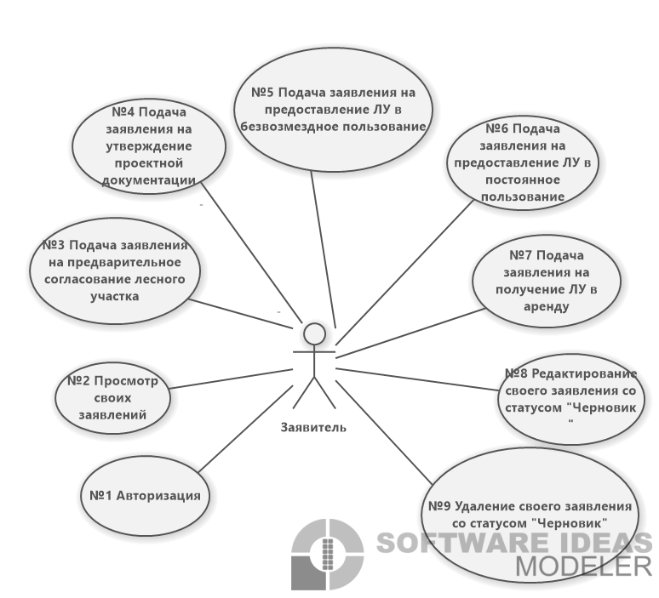

Рисунок 2 Прецеденты заявителя

**№1 Авторизация**

**Исполнитель:** Заявитель

**Предусловие:** Открыта система

**Основной сценарий прецедента №1**

|  |  |
| --- | --- |
| **Действие пользователя** | **Отклик системы** |
| Вводит логин и пароль | Авторизовать пользователя, определить роли  Открыть главную страницу |

**Сценарий 1а – причина:** не верно введен логин или пароль.

**Альтернативный сценарий 1а прецедента №1**

|  |  |
| --- | --- |
| **Действие пользователя** | **Отклик системы** |
|  | 2a. Вывести сообщение «Не верный логин или пароль» |

**№2 Просмотр своих заявлений**

**Исполнитель:** Заявитель

**Предусловие:** Пользователь авторизован

**Основной сценарий прецедента №1**

|  |  |
| --- | --- |
| **Действие пользователя** | **Отклик системы** |
| Перейти в «Мой кабинет» | Открыть кабинет пользователя |
| Перейти в «Заявления» | Вывести список заявлений пользователя |

**Сценарий 2а – причина:** необходимо просмотреть подробную информацию о заявлении

**Альтернативный сценарий 2а прецедента №2**

|  |  |
| --- | --- |
| **Действие пользователя** | **Отклик системы** |
| 3a. Выбрать заявление из списка | 4a. Открыть страницу с заявлением. |

**№3 Подача заявления на предварительное согласование лесного участка Исполнитель:** Заявитель

**Предусловие:** Пользователь авторизован

**Основной сценарий прецедента №3**

|  |  |
| --- | --- |
| **Действие пользователя** | **Отклик системы** |
| Перейти в «Каталог услуг» | Вывести список доступных услуг |
| Выбрать услугу «Предварительное согласование предоставления лесного участка» | Вывести описание услуги |
| Получить услугу | Открыть страницу заявления на получение услуги,  Сохранить заявление в статусе «Черновик» |
| Заполнить сведения о заявителе |  |
| Перейти в раздел заявление «Дополнительные данные» | Показать страницу с параметрами заявления |
| Заполнить лесной участок |  |
| Заполнить вид права пользования участком |  |
| Срок планируемого использования участка |  |
| Подать заявление | Сохранить заявление  Отправить заявление на регистрацию в СЭД ПСО  Сменить статус заявления на «Новое»  Проверять наличие ответного документа по расписанию  Обработать ответ  Заполнить регистрационные данные на основе ответа  Сохранить заявление  Сменить статус заявления на «Зарегистрировано» |

**№4 Подача заявления на утверждение проектной документации**

**Исполнитель:** Заявитель

**Предусловие:** Пользователь авторизован

**Основной сценарий прецедента №4**

|  |  |
| --- | --- |
| **Действие пользователя** | **Отклик системы** |
| Перейти в «Каталог услуг» | Вывести список доступных услуг |
| Выбрать услугу «Утверждение проектной документации лесного участка» | Вывести описание услуги |
| Получить услугу | Открыть страницу заявления,  Сохранить заявление в статусе «Черновик» |
| Заполнить сведения о заявителе  Заполнить лесной участок  Добавить файл заявления  Добавить файл проектной документации лесного участка |  |
| Подать заявление | Сохранить заявление  Отправить документ на регистрацию в СЭД ПСО  Сменить статус заявления на «Новое»  Проверять наличие ответного документа по расписанию  Обработать ответ  Заполнить регистрационные данные на основе ответа  Сохранить заявление  Сменить статус заявления на «Зарегистрировано» |

**№5 Подача заявления на предоставление ЛУ в безвозмездное пользование**

**Исполнитель:** Заявитель

**Предусловие:** Пользователь авторизован

**Основной сценарий прецедента №5**

|  |  |
| --- | --- |
| **Действие пользователя** | **Отклик системы** |
| Перейти в «Каталог услуг» | Вывести список доступных заявлений |
| Выбрать услугу «Предоставление лесного участка в постоянное пользование.» | Вывести описание услуги |
| Получить услугу | Открыть страницу заявления,  Сохранить заявление в статусе «Черновик» |
| Заполнить сведения о заявителе |  |
| Заполнить лесной участок |  |
| Заполнить вид использования лесов |  |
| Заполнить основание образования или уточнения лесного участка |  |
| Заполнить банковские реквизиты |  |
| Подать заявление | Сохранить заявление  Отправить документ на регистрацию в СЭД ПСО  Сменить статус заявления на «Новое»  Проверять наличие ответного документа по расписанию  Обработать ответ  Заполнить регистрационные данные на основе ответа  Сохранить заявление  Сменить статус заявления на «Зарегистрировано» |

**№6 Подача заявления на предоставление ЛУ в постоянное пользование**

**Исполнитель:** Заявитель

**Предусловие:** Пользователь авторизован

**Основной сценарий прецедента №6**

|  |  |
| --- | --- |
| **Действие пользователя** | **Отклик системы** |
| Перейти в «Каталог услуг» | Вывести список доступных заявлений |
| Выбрать услугу «Предоставление земельного (лесного) участка в постоянное (бессрочное) пользование» | Вывести описание услуги |
| Получить услугу | Открыть страницу заявления,  Сохранить заявление в статусе «Черновик» |
| Заполнить сведения о заявителе |  |
| Заполнить лесной участок |  |
| Заполнить вид использования лесов |  |
| Заполнить наименование объекта (кроме заготовки древесины, рекреации, охотничьего хозяйства) |  |
| Заполнить основание образования или уточнения лесного участка |  |
| Заполнить банковские реквизиты |  |
| Подать заявление | Сохранить заявление  Сменить статус заявления на «Новое»  Отправить документ на регистрацию в СЭД ПСО  Проверять наличие ответного документа по расписанию  Обработать ответ  Заполнить регистрационные данные на основе ответа  Сохранить заявление  Сменить статус заявления на «Зарегистрировано» |

**№7 Подача заявления на получение ЛУ в аренду**

**Исполнитель:** Заявитель

**Предусловие:** Пользователь авторизован

**Основной сценарий прецедента №5**

|  |  |
| --- | --- |
| **Действие пользователя** | **Отклик системы** |
| Перейти в «Каталог услуг» | Вывести список доступных заявлений |
| Выбрать услугу «Предоставление земельного (лесного) участка в аренду» | Вывести описание услуги |
| Получить услугу | Открыть страницу заявления,  Сохранить заявление в статусе «Черновик» |
| Заполнить сведения о заявителе |  |
| Заполнить лесной участок |  |
| Заполнить вид использования лесов |  |
| Заполнить наименование объекта (кроме заготовки древесины, рекреации, охотничьего хозяйства) |  |
| Заполнить цель, под которую испрашивается лесной участок |  |
| Заполнить срок использования лесного участка |  |
| Заполнить обоснование цели, вида и срока использования лесного участка |  |
| Подать заявление | Сохранить заявление  Сменить статус заявления на «Новое»  Отправить документ на регистрацию в СЭД ПСО  Проверять наличие ответного документа по расписанию  Обработать ответ  Заполнить регистрационные данные на основе ответа  Сохранить заявление  Сменить статус заявления на «Зарегистрировано» |

**№8 Редактирование своего заявления со статусом «Черновик»**

**Исполнитель:** Заявитель

**Предусловие:** выполнен прецедент №2 по сценарию 1а.

**Основной сценарий прецедента №7**

|  |  |
| --- | --- |
| **Действие пользователя** | **Отклик системы** |
|  | Проверка статуса заявление на «Черновик»  Разрешить редактирование полей |
| Изменить любое из полей, заполненных в сценариях (3-6) |  |
| Сохранить изменения | Сохранение заявление |

**Сценарий 8а – причина: с**татус заявление не черновик.

**Альтернативный сценарий 8а прецедента №8**

|  |  |
| --- | --- |
| **Действие пользователя** | **Отклик системы** |
|  | 2a. Запретить редактирование полей  3а. Завершение прецедента. |

**№9 Удаление своего заявления со статусом «Черновик»**

**Исполнитель:** Заявитель

**Предусловие:** выполнен прецедент №2 по сценарию 1а.

**Основной сценарий прецедента №9**

|  |  |
| --- | --- |
| **Действие пользователя** | **Отклик системы** |
|  | Проверка статуса заявление на «Черновик»  Разрешить удаление |
| Удалить заявление | Открыть модальное окно «Подтвердите удаление заявления» |
| Подтвердить удаление | Удаление заявления |

**Сценарий 9а – причина:** после нажатия на кнопку удалить пользователь передумал удалять заявление

**Альтернативный сценарий 9а прецедента №9**

|  |  |
| --- | --- |
| **Действие пользователя** | **Отклик системы** |
| 3а. Отменить удаление | 4а. Закрыть модальное окно |

**Сценарий 9б – причина: с**татус заявление не черновик.

**Альтернативный сценарий 9б прецедента №9**

|  |  |
| --- | --- |
| **Действие пользователя** | **Отклик системы** |
|  | 2a. Запретить удаление  3а. Завершение прецедента. |

Прецеденты **оператора** в рамках бизнес-процесса (Рисунок 3):

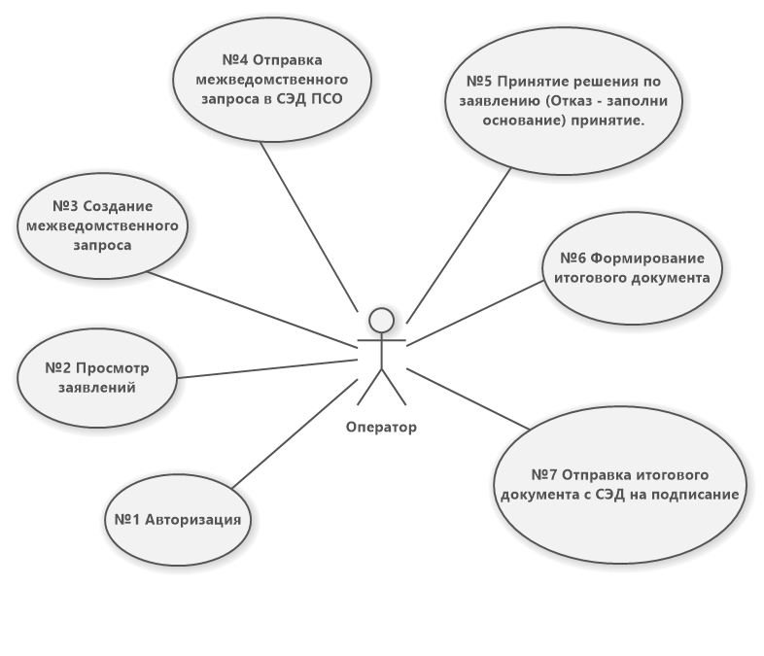

Рисунок 3 Прецеденты оператора

**№1 Авторизация**

**Исполнитель:** Оператор

**Предусловие:** Система открыта

**Основной сценарий прецедента №1**

|  |  |
| --- | --- |
| **Действие пользователя** | **Отклик системы** |
| Вводит логин и пароль | Авторизовать пользователя, определить роли  Открыть главную страницу |

**Сценарий 1а – причина:** не верно введен логин или пароль.

**Альтернативный сценарий 1а прецедента №1**

|  |  |
| --- | --- |
| **Действие пользователя** | **Отклик системы** |
|  | 2a. Вывести сообщение «Не верный логин или пароль» |

**№2 Просмотр заявлений**

**Исполнитель:** Оператор

**Предусловие:** Пользователь авторизован

**Основной сценарий прецедента №2**

|  |  |
| --- | --- |
| **Действие пользователя** | **Отклик системы** |
| Перейти в «Мой кабинет» | Открыть кабинет пользователя |
| Перейти в «Журнал заявлений» | Показать таблицу всех заявлений |

**Сценарий 2а – причина:** необходимо посмотреть заявления со статусом «новое»

**Альтернативный сценарий 2а прецедента №2**

|  |  |
| --- | --- |
| **Действие пользователя** | **Отклик системы** |
| 3a. Перейти в «Заявление на регистрации» | 4а. Показать таблицу заявлений со статусом «Новое» |

**Сценарий 2б – причина:** необходимо посмотреть заявления со статусом «Итоговый документ на подписании»

**Альтернативный сценарий 2б прецедента №2**

|  |  |
| --- | --- |
| **Действие пользователя** | **Отклик системы** |
| 3б. Перейти в «Заявление на подписании» | 4б. Показать таблицу заявлений со статусом «Итоговый документ на подписании» |

**Сценарий 2в – причина:** необходимо просмотреть подробную информацию о заявлении

**Альтернативный сценарий 2в прецедента №2**

|  |  |
| --- | --- |
| **Действие пользователя** | **Отклик системы** |
| 5в. Выбрать заявление | 6в. Открыть страницу с заявлением пользователя. |

**№3 Взять заявление в работу**

**Исполнитель:** Оператор

**Предусловие:** выполнен прецедент №2 по сценарию 2в.

**Основной сценарий прецедента №3**

|  |  |
| --- | --- |
| **Действие пользователя** | **Отклик системы** |
| Взять в работу заявление | Назначение оператора как ответственного за заявление |

**№4 Создание межведомственного запроса**

**Исполнитель:** Оператор

**Предусловие:** выполнен прецедент №2 по сценарию 2в.

**Основной сценарий прецедента №4**

|  |  |
| --- | --- |
| **Действие пользователя** | **Отклик системы** |
| Перейти в раздел заявления «Межведомственные запросы» | Открытие страницы межведомственного запроса |
| Добавление межведомственного запроса | Сохранение межведомственного запроса |

**№5 Отправка межведомственного запроса**

**Исполнитель:** Оператор

**Предусловие:** выполнен прецедент №4 по основному сценарию.

**Основной сценарий прецедента №5**

|  |  |
| --- | --- |
| **Действие пользователя** | **Отклик системы** |
| Подписать СЭД ПСО | Генерация пакета с запросом  Отправка пакета с запросом в «СЭД ПСО»  Проверка ответа по расписанию  Сохранение ответного пакета |

**№6 Принятие решения по заявлению**

**Исполнитель:** Оператор

**Предусловие:** выполнен прецедент №5 по основному сценарию.

**Основной сценарий прецедента №6**

|  |  |
| --- | --- |
| **Действие пользователя** | **Отклик системы** |
| Перейти в раздел заявления «Решение» | Открытие страницы для принятия решения по заявлению |
| Одобрить заявление  Сохранить заявление | Сохранить заявление |

**Альтернативный сценарий 6а прецедента №6**

|  |  |
| --- | --- |
| **Действие пользователя** | **Отклик системы** |
| 3а. Отказать заявлению, заполнить основание для отказа |  |

**№7 Формирование итогового документа**

**Исполнитель:** Оператор

**Предусловие:** выполнен прецедент №6 по основному сценарию

**Основной сценарий прецедента №7**

|  |  |
| --- | --- |
| **Действие пользователя** | **Отклик системы** |
| Перейти в раздел заявление «Итоговые документы» | Показать страницу с итоговыми документами |
| Зарегистрировать заявление | Открыть модальное окно для создания итогового документа |
| Заполнить итоговый документ  Сохранить и закрыть | Сохранить заявление  Закрыть модальное окно |

**№8 Отправка на подписание итогового документа**

**Исполнитель:** Оператор

**Предусловие:** выполнен прецедент №7 по основному сценарию

**Основной сценарий прецедента №8**

|  |  |
| --- | --- |
| **Действие пользователя** | **Отклик системы** |
| Подписать СЭД ПСО | Генерация пакета с запросом  Отправка пакета с запросом в «СЭД ПСО»  Проверка ответа по расписанию  Сохранение ответного пакета  Перевод заявления в статус «Завершено» |

# ПРОЕКТИРОВАНИЕ ИНФОРМАЦИОННОГО ОБЕСПЕЧЕНИЯ

## ОСНОВНЫЕ СУЩНОСТИ

В бизнес-процессе участвуют следующие сущности: Заявитель, заявление, оператор, документ, итоговый документ, межведомственный запрос (Рисунок 4) с соответствующими атрибутами. 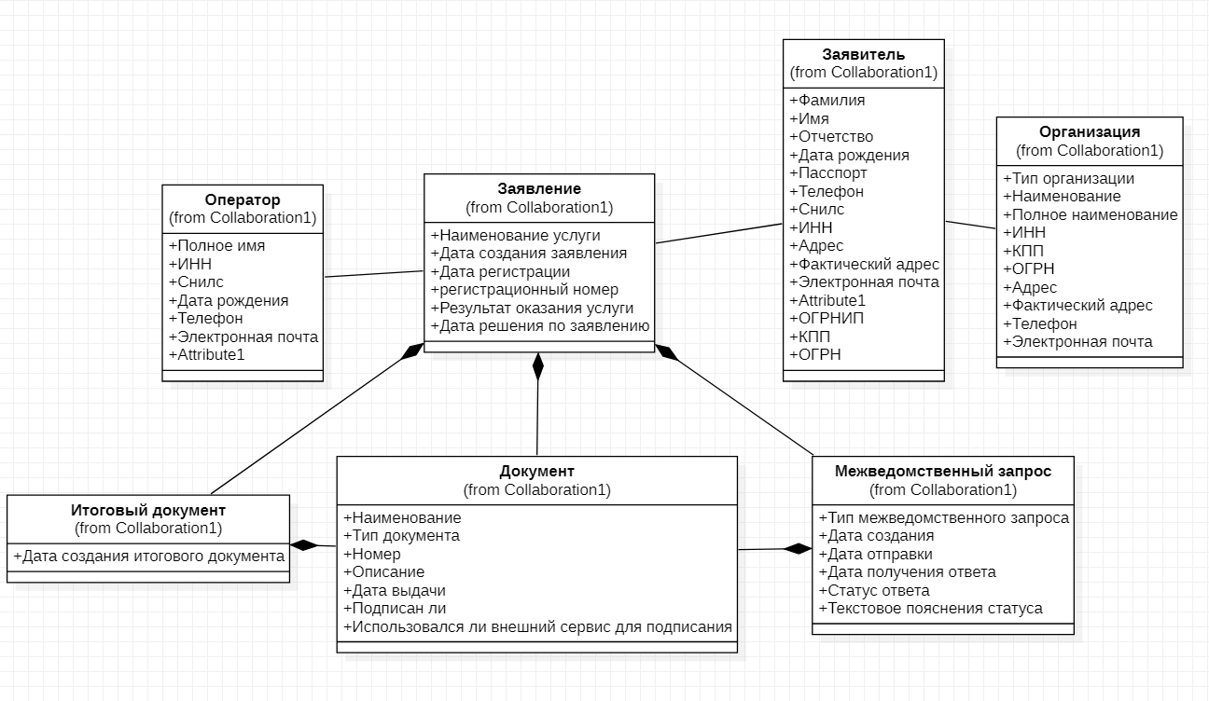

Рисунок 4 Диаграмма предметной области

## ХРАНИЛИЩЕ ДАННЫХ

На основе сущностей сформирована следующая схема базы данных (Рисунок 5).

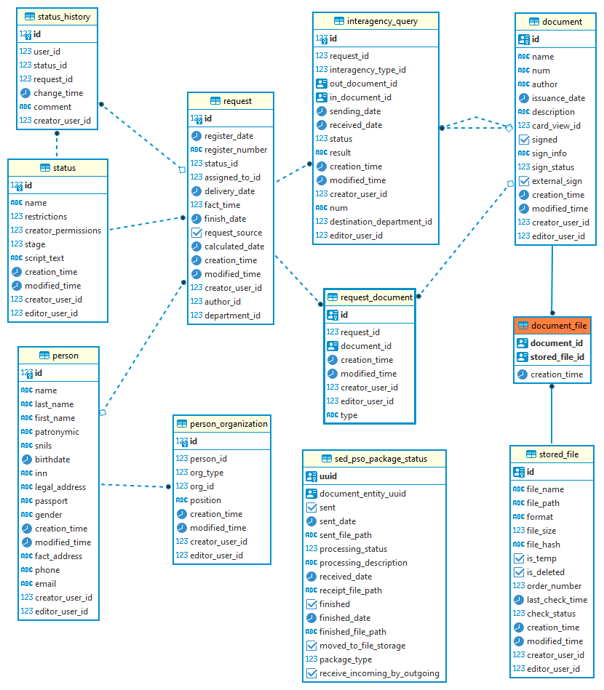

Рисунок 5 ER диаграмма

Описание таблиц:

1. request – заявление на получение лесного участка,
2. status – текущий статус заявления (справочник),
3. status_history – журнал статусов заявлений,
4. person – заявитель,
5. person_organization – организация заявителя,
6. interagency_query – межведомственный запрос в рамках заявления,
7. request_document – документы заявления (приложенные, итоговый),
8. document – документ,
9. document_file – связь документа и файла документа на файловом хранилище,
10. stored_file – файл на серверном файловом хранилище,
11. sed_pso_package_status – информация о пакетах, отправленных на подписание в сед псо.

## ИНТЕГРАЦИЯ С СЭД ПСО.

По техническому заданию необходимо реализовать интеграцию между системой ВИС «Лес» и СЭД ПСО. СЭД ПСО предоставил правила обмена сообщениями между системами. Обмен будет происходить по FTP [10] с сообщениями в виде «.zip» архивов [11].

В схеме, предоставленной СЭД ПСО, представлены 5 типов сообщений:

* Входящее сообщение (Регистрация заявления)
* Итоговый документ (Подписание документа)
* Приказ (Подписание документа)
* Письмо (Подписание документа)
* Межведомственный запрос

Т.к структура разных типов сообщений похожа, то в рамках отчета рассмотрим схему на примере одного типа сообщений – входящего сообщения.

Рассмотрим структуру пакета:

Текст сообщения, описание архива хранятся в XML [12] формате, файл passport.xml. Все остальные файлы – приложенные к заявлению документы (Рисунок 6).

Рисунок 6 Пример Zip пакета входящего сообщения

Варианты запросов и ответов для «Входящего сообщения», перечислю их в порядке, указанном на рисунке (Рисунок 7).

Квитанция "Принят в СЭД"

Квитанция "Отклонено с регистрации"

Квитанция "Процесс завершен"

Квитанция "Зарегистрировано"

Контейнер с документом-запросом на создание входящего документа.

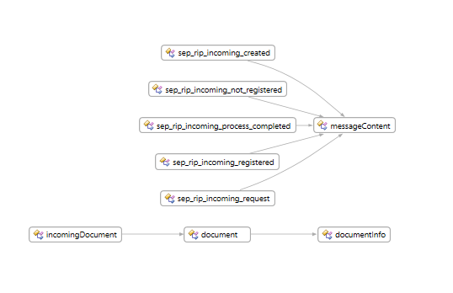

Рисунок 7 Возможные типы входящего сообщения

Рассмотрим структуру сообщения на примере «Контейнер с документом-запросом на создание входящего документа». Её можно увидеть на рисунках (Рисунок 8, Рисунок 9), описание обязательных полей содержатся в Таблица 1.

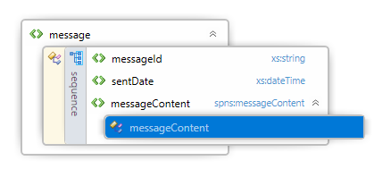

Рисунок 8 Структура объекта message

* Изображение выглядит как текст, снимок экрана, программное обеспечение, Значок на компьютере

  Автоматически созданное описание
* Рисунок 9 Структура контейнера с документом запросом

Таблица 1 Обязательные для заполнения поля

|  |  |
| --- | --- |
| messageId | Идентификатор сообщения |
| sentDate | Дата и время отправки |
| messageContent | Тип сообщения |
| templateName | Шаблон документа в СЭД ПСО |
| uuid | Идентификатор документа в ВИС ЛЕС |
| title | Название документа |
| contentAttachments | Приложенные файлы |
| relpath | Относительный путь внутри zip архива |
| name | Наименование файла – отображаемое |
| operator | Оператор, отправивший документ на подписание |

Пример XML сообщения – приказ о согласовании лесного участка на листинге 1.

<?xml version="1.0" encoding="UTF-8" standalone="yes"?>

<message xmlns="http://service.korusconsulting.ru/seprip">

<messageId>99a4a3aa-4215-4377-82bd-ee189d97fce4</messageId>

<sentDate>2023-05-26T11:51:02.719432600</sentDate>

<messageContent xmlns:xsi="http://www.w3.org/2001/XMLSchema-instance" xsi:type="sep_rip_incoming_request">

<templateName> ВИС_ЛЕС_Приказ о согласовании земельного (лесного) участка</templateName>

<document>

<uuid>8a4770d8-c521-4c90-aeb2-b92e3fee97cf</uuid>

<title> ВИС Лес Приказ о согласовании земельного (лесного) участка #631957</title>

<contentAttachments>

<main>

<file>

<relpath>5006dba2-cc55-4dc6-af3e-410d6f30750d.docx</relpath>

<name>object_info (2).docx</name>

</file>

</main>

</contentAttachments>

</document>

<operator>

<internalId>000a0000003ef717</internalId>

<name>test_rusoft</name>

<login>test_rusoft</login>

<firstname>Пользователь</firstname>

<surname>Тестовый</surname>

<patronymic>Русофт</patronymic>

<filialId>000900000000c43e</filialId>

<filialCode>967</filialCode>

</operator>

</messageContent>

</message>

Листинг 1.

На основе структуры сообщений можно составить следующую диаграмму состояний заявления(документа), отправленного на регистрацию (Рисунок 10).

Рисунок 10 Состояния заявления, отправленного на подписание

## СЕРВЕР ОБРАБОТКИ ДАННЫХ

В техническом задании указано, что подмодули системы должны разрабатываться отдельными приложениями – микросервисная архитектура.

Forest-api – основное серверное приложение ВИС Лес, для интеграции с СЭД ПСО необходимо спроектировать, разработать отдельное приложение-микросервис «sedpso»

Микросервис «sedpso» доступен только из приложения forest-api, оба приложения развернуты в докер контейнере [13] и общаются посредством http [14] сообщений. В контейнер примонтированы две директории «IN», «OUT» - необходимы для передачи сообщений и получения ответа (Рисунок 11).

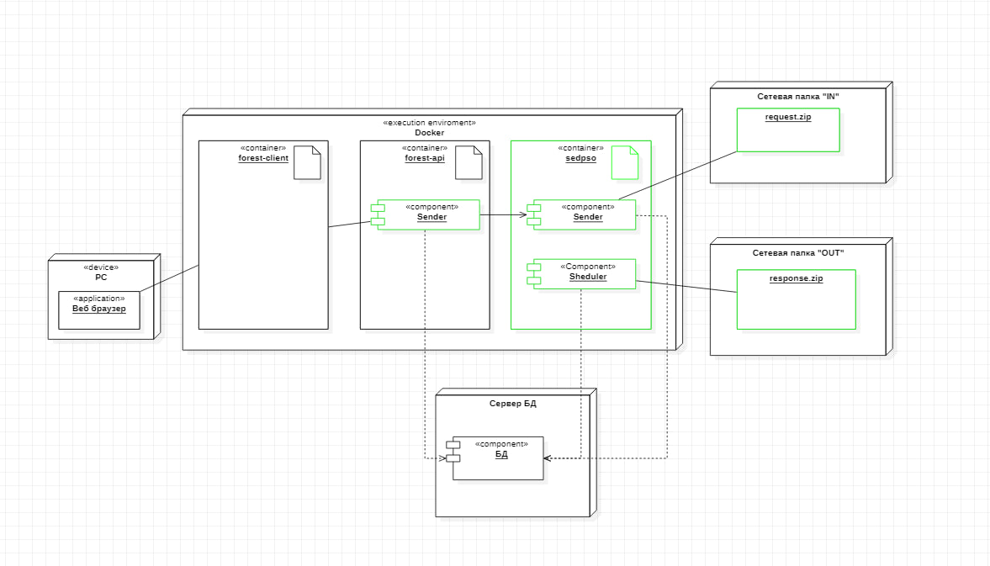

Рисунок 11. Диаграмма развертывания сервисов

Диаграмму взаимодействия можно увидеть на Рисунок 12. Цикл взаимодействий можно разделить на четыре этапа.

1. Создание пакета на подписание: клиентское приложение генерирует запрос на подписание документа и отправляет htpp запрос в forest-api, он в свою очередь перенаправляет запрос в sedpso. Sedpso генерирует Zip пакет в директорию «IN» и сохраняет запись в базу данных, по http передаёт идентификатор сформированного пакета в основное приложение.
2. Обработка пакета сторонним сервисом: сторонний сервис мониторит директорию «IN», после появления в ней Zip пакета он поверяет его на корректность, после проверки отправляет сообщение со статусом проверки в директорию «OUT». «Sedpso» мониторит директорию «OUT» и после появления в ней Zip пакета обрабатывает его и сохраняет статус ответа в базу данных, меняет статус сущности для отслеживания статуса.
3. Подписание документа сторонним сервисом: после подписания сторонний сервис генерирует Zip пакет в директорию «OUT».
4. Sedpso проверяет директорию «OUT» на наличие zip пакетов, обрабатывает его - сохраняет регистрационные данные, изменяет статус сущности для отслеживания статуса.

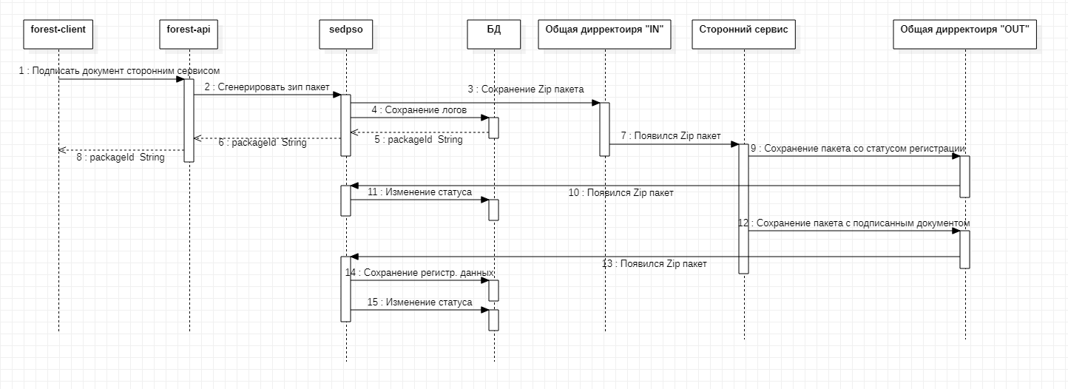

Рисунок 12 Диаграмма последовательностей взаимодействий сервисов

# ЗАКЛЮЧЕНИЕ

В рамках данной работы был рассмотрен процесс выдачи лесного участка, спроектирована модель данных, необходимая в данном процессе, спроектирована интеграция двух систем. Результатом проделанной работы является приближение к цели, заявленной в начале работы. Достижение цели планируется в результате дипломной работы.

# СПИСОК ИСПОЛЬЗОВАННЫХ ИСТОЧНИКОВ

1. Статья 7. Лесной фонд // URL: <https://base.garant.ru/3962077/e88847e78ccd9fdb54482c7fa15982bf>/ (дата обращения: 19.12.2023).
2. ЛК РФ Статья 6.1. Земли лесного фонда // URL: <https://www.consultant.ru/document/cons_doc_LAW_64299/ee7af8f2c965ebfa961cd92f3446278b87d7678d/> (дата обращения: 19.12.2023).
3. ЛК РФ Статья 7. Лесной участок // URL: <https://www.consultant.ru/document/cons_doc_LAW_64299/7ae375f311b390ac1c8162bea35b00d78a315665/> (дата обращения: 19.12.2023).\
4. ЛК РФ Статья 8. Право собственности на лесные участки // URL: <https://www.consultant.ru/document/cons_doc_LAW_64299/ec0eac51ce047cbfa8e73b3ccb07e34e00104db4/> (дата обращения: 19.12.2023).
5. ЛК РФ Статья 83. Передача осуществления отдельных полномочий Российской Федерации в области лесных отношений органам государственной власти субъектов Российской Федерации // URL: <https://www.consultant.ru/document/cons_doc_LAW_64299/071761b7ed057c6c5ee474b9ec8dce1554520df1/> (дата обращения: 19.12.2023).
6. ЗК РФ Статья 18. Собственность на землю субъектов Российской Федерации // URL: <https://www.consultant.ru/document/cons_doc_LAW_33773/6dbea352632956be60b07d5059c4c7811cc30c60/> (дата обращения: 19.12.2023).
7. Система автоматизации документооборота // URL: <https://ru.wikipedia.org/wiki/%D0%A1%D0%B8%D1%81%D1%82%D0%B5%D0%BC%D0%B0_%D0%B0%D0%B2%D1%82%D0%BE%D0%BC%D0%B0%D1%82%D0%B8%D0%B7%D0%B0%D1%86%D0%B8%D0%B8_%D0%B4%D0%BE%D0%BA%D1%83%D0%BC%D0%B5%D0%BD%D1%82%D0%BE%D0%BE%D0%B1%D0%BE%D1%80%D0%BE%D1%82%D0%B0> (дата обращения: 19.12.2023).
8. Трёхуровневая архитектура // URL: <https://ru.wikipedia.org/wiki/%D0%A2%D1%80%D1%91%D1%85%D1%83%D1%80%D0%BE%D0%B2%D0%BD%D0%B5%D0%B2%D0%B0%D1%8F_%D0%B0%D1%80%D1%85%D0%B8%D1%82%D0%B5%D0%BA%D1%82%D1%83%D1%80%D0%B0> (дата обращения: 19.12.2023).
9. Микросервисная архитектура // URL: <https://ru.wikipedia.org/wiki/%D0%9C%D0%B8%D0%BA%D1%80%D0%BE%D1%81%D0%B5%D1%80%D0%B2%D0%B8%D1%81%D0%BD%D0%B0%D1%8F_%D0%B0%D1%80%D1%85%D0%B8%D1%82%D0%B5%D0%BA%D1%82%D1%83%D1%80%D0%B0> (дата обращения: 19.12.2023).
10. FTP // URL: <https://ru.wikipedia.org/wiki/FTP> (дата обращения: 19.12.2023).
11. ZIP // URL: <https://ru.wikipedia.org/wiki/ZIP> (дата обращения: 19.12.2023).
12. XML // URL: <https://ru.wikipedia.org/wiki/XML> (дата обращения: 19.12.2023).
13. Что такое Docker контейнер // URL: <https://www.nic.ru/help/chto-takoe-docker-kontejner_11346.html> (дата обращения: 19.12.2023).
14. HTTP // URL: <https://ru.wikipedia.org/wiki/HTTP> (дата обращения: 19.12.2023).
15. ЕИС ЗАКУПКИ // URL: <https://zakupki.gov.ru/epz/order/notice/ok20/view/common-info.html?regNumber=0162200011822000790> (дата обращения: 19.12.2023).

# ПРИЛОЖЕНИЯ

## Приложение 1

1. Основные положения.

1.1 Наименование и условное обозначение системы.

Полное наименование системы: Ведомственная информационная Система «Лесопользование Свердловской области».

Краткое наименование: ВИС «Лесопользование»

1.2 Наименование предприятий (объединений) разработчика и заказчика (пользователя) системы и их реквизиты.

Заказчик:

Министерство цифрового развития и связи Свердловской области Адрес: 620014, г. Екатеринбург, ул. Московская, д. 11.

Функциональный заказчик:

Министерство природных ресурсов и экологии Свердловской области

Адрес: 620004, Екатеринбург, ул. Малышева, 101.

Исполнитель:

ООО «Техноком» Адрес: 625013, РФ, Тюменская область, г. Тюмень, ул. Пермякова, дом 1, строение 5, офис 904, Бизнес-центр «Нобель-Парк»

1.3 Перечень документов, на основании которых создается система

При создании Системы должны быть учтены требования следующих нормативно-правовых актов:

− Федеральный закон от 27.07.2006 № 149-ФЗ «Об информации, информационных технологиях и о защите информации»; (<http://kremlin.ru/acts/bank/24157>)

− Федеральный закон от 27.07.2006 № 152-ФЗ «О персональных данных»; (<http://kremlin.ru/acts/bank/24154>)

− Федеральный закон от 27.07.2010 № 210-ФЗ «Об организации предоставления государственных и муниципальных услуг»; (<http://kremlin.ru/acts/bank/31584>)

− Федеральный закон от 30.12.2015 № 431-ФЗ «О геодезии, картографии

и пространственных данных и о внесении изменений в отдельные законодательные акты Российской Федерации»; (<http://kremlin.ru/acts/bank/40372>)

− Распоряжение Президента РФ от 18.05.2017 № 163-рп «Об утверждении плана перехода на использование отечественных геоинформационных технологий»; ( <http://kremlin.ru/acts/bank/41927>)

− Постановление Правительства Российской Федерации от 21.03.2012 № 211 «Об утверждении перечня мер, направленных на обеспечение выполнения обязанностей, предусмотренных Федеральным законом «О персональных данных» и принятых (<http://kremlin.ru/acts/bank/41925>)

в соответствии с ним нормативными правовыми актами, операторами, являющимися государственными или муниципальными органами»;

− Постановление Правительства Российской Федерации от 01.11.2012 № 1119 «Об утверждении требований к защите персональных данных при их обработке в информационных системах персональных данных»; (<http://kremlin.ru/acts/bank/35900>)

− Постановление Правительства Российской Федерации от 06.07.2015 № 676 «О требованиях к порядку создания, развития, ввода в эксплуатацию, эксплуатации и вывода из эксплуатации государственных информационных систем и дальнейшего хранения содержащейся в их базах данных информации»; (<https://base.garant.ru/71120998/>)

− Постановление Правительства Российской Федерации от 27 ноября 2014 г. № 1244 «Об утверждении Правил выдачи разрешения на использование земель или земельного участка, находящихся в государственной или муниципальной собствыенности»; (<https://base.garant.ru/70807806/>)

− Постановление Правительства Свердловской области от 27.12.2013 г. № 1653-ПП «Об утверждении положения о порядке создания и эксплуатации государственных информационных систем Свердловской области»;

− «Лесной кодекс Российской Федерации» от 04.12.2006 № 200-ФЗ; (<http://kremlin.ru/acts/bank/24637>)

− «Земельный кодекс Российской Федерации» от 25.10.2001 № 136-ФЗ; (<http://kremlin.ru/acts/bank/17478>)

− Приказ Министерства природных ресурсов и экологии российской федерации от 27.07.2020 № 491 «Об утверждении Порядка ведения государственного лесного реестра»; (<http://kremlin.ru/acts/bank/46312>)

− Приказ Министерства природных ресурсов Российской Федерации от 31.10.2007 № 282 «Об утверждении Административного регламента исполнения государственной функции по ведению государственного лесного реестра и предоставления государственной услуги по предоставлению выписки из государственного лесного реестра»; (<http://leskom.nov.ru/docs/entry/242>)

− Приказ Министерства природных ресурсов и экологии Российской Федерации от 10.07.2018 № 800 «О проведении рекультивации и консервации земель»;

Срок выполнения Работ – с момента начала 8 учебного семестра до предварительной защиты дипломной работы.

1.4 Список сокращений и определений

|  |  |
| --- | --- |
| API | (англ. Аpplication Programming Interface) программный интерфейс приложения |
| АИС | Автоматизированная информационная система |
| БД | База данных |
| ГК | Государственный контракт |
| ЕГАИС ЛЕС | Единая государственная АИС учета древесины и сделок с ней |
| ИС | Информационная система |
| ИТС | Информационно-телекоммуникационная система |
| ОЭ | Опытная эксплуатация |
| ПО | Программное обеспечение |
| РЦОД | Региональный центр обработки данных |
| СО | Свердловская область |
| СУБД | Система управления базами данных |
| СЭД | Система электронного документооборота |
| ТЗ | Техническое задание на выполнение работ, представленное в виде документа описание объекта закупки |
| ФГИС ЕГРН | Федеральная государственная информационная система ведения единого государственного реестра недвижимости |

2. Цели создания системы

Целью создания Системы является повышение эффективности принятия решений по управлению лесными участками в части обеспечения органов государственной власти непротиворечивой информацией, а также оптимизировать процесс сбора, хранения и предоставления информации государственного лесного реестра

3. Характеристика объекта автоматизации

Субъектом автоматизации является: Министерство природы и экологии Свердловской области.

Объектом для автоматизации является бизнес-процесс в министерства природы и экологии Свердловской области:

Оформление права пользования лесным участком:

* постоянное (бессрочное) пользование лесным участком;
* аренда лесного участка;
* безвозмездное пользование лесным участком.

4. Требования к системе

4.1 Требования к функциям (задачам), выполняемым системой

4.1.1 Требования к функциям блока работы с пространственной информацией

* Навигация по карте:
  + перемещение карты;
  + переход к выбранному пользователем экстенту;
  + переход между предыдущим и последующим экстентами;
  + переход к точке по введенным пользователем координатам;
  + просмотр обзорной карты и навигация с помощью обзорной карты;
  + изменение масштаба;
  + отображение строки состояния карты: текущий масштаб, масштабная линейка, текущие координаты курсора.
* Управление содержанием карты:
  + просмотр дерева слоев с указанием количества объектов в слое;
  + включение и отключение отображения слоя;
  + легенда карты:
  + просмотр легенды карты;
  + возможность настройки порядка отображения слоёв в режиме drag-and-drop;
  + изменение прозрачности слоёв.
  + просмотр доступных базовых карт;
  + ведение тематических слоев в виде отдельных карт (наборов слоев):
  + создание рабочего набора;
  + редактирование рабочего набора;
  + удаление рабочего набора.
  + закрытие всех окон, открытых на Геопортале;
  + печать карты с поддержкой форматов листов (А2, А3, А4) и экспорта (PNG, JPG, GIF, BMP, TIFF).
* Поиск:
  + пространственный поиск объектов во включенных, включенных и видимых, включенных в текущем экстенте слоях:
  + поиск в точке (идентификация);
  + поиск линией;
  + поиск прямоугольной областью;
  + поиск многоугольником;
  + поиск ближайших объектов.
  + получение карточки объекта верхнего слоя;
  + атрибутивный поиск во включенных, включенных и видимых, включенных в текущем экстенте слоях:
  + быстрый (по подстроке во всех включенных слоях по всем полям);
  + расширенный (поиск объектов в выбранном пользователем слое с заданием и/или условий на выбранные поля).
  + отображение результатов пространственного и атрибутивного поиска в табличной форме с указанием количества найденных объектов в каждом слое, перечня найденных объектов и ключевых характеристик каждого найденного объекта с возможностью экспорта результатов поиска в файл;
  + выбор объекта из результатов поиска для перехода к объекту.
* Функции выбранного объекта:
  + редактирование объекта:
  + примыкание;
  + выделение геометрии;
  + разделение геометрии.
  + копирование объекта;
  + удаление объекта;
  + поиск в объекте;
  + приближение к объекту;
  + печать атрибутов объекта;
  + получение сведений об объекте в виде отчёта;
  + поиск ближайших объектов в других слоях.
* Выполнение измерений на карте:
  + измерение длины;
  + измерение площади одного объекта;
  + измерение размеров нескольких объектов (площадь, периметр);
  + получение координат в точке;
  + измерение площади, длины и радиуса круга.
* Работа со слоями в Системе:
  + создание нового объекта в слое, включая возможность создания путем копирования существующего объекта;
  + фильтрация объектов:
  + наложение пространственного и атрибутивного фильтра на слой;
  + сохранение фильтра слоя в качестве предустановленного или системного;
  + фильтрация целевого слоя объектами другого слоя;
  + использование быстрых фильтров в дереве слоя (фильтрующие атрибуты).
  + приближение к слою;
  + управление первичным экстентом слоя;
  + редактирование стиля слоя;
  + отображение всех объектов слоя в таблице результатов поиска;
  + построение буферных зон объектов с возможностью их сохранения в слое;
  + просмотр форм представления, прикреплённых к слою.
* Работа с пользовательскими слоями:
  + создание пользовательского слоя без данных;
  + создание пользовательского слоя копированием объектов существующего слоя с возможностью указать ограничения (условия);
  + создание пользовательского слоя по результатам пространственного анализа указанных пользователем слоев (наложение, вычитание) с возможностью построения пересечений объектов внутри слоя;
  + создание пользовательского слоя импортом координатного описания объектов из файлов в формате GEOJSON, SHP, MIF, KML.
* Аналитические функции:
  + построение тепловых карт с возможностью сохранения в слое или рабочем наборе;
  + создание тематической раскраски по характеристикам объектов слоя с возможностью сохранения в слое или рабочем наборе;
  + возможность построения картодиаграмм по характеристикам объектов слоя с возможностью сохранения в слое или рабочем наборе;
  + сравнительный анализ пространственных объектов с использованием шторки.

4.1.2 Требования к функциям блока автоматизации технологических процессов

Данный блок должен обеспечивать автоматизированное выполнение процесса на основе типового сценария предоставления услуг/запросов:

• подготовка и подача заявки на оказание государственной услуги Заявителем, включая возможность оперирования пространственными объектами, участвующими в услуге, выбора вида заявителя и прикрепление к карточке заявки комплекта электронных документов в соответствии с требованиями регламента, порядка выдачи итогового документа;

• регистрация заявки на стороне объекта автоматизации либо отказ в регистрации заявки с уведомлением заявителя и возвратом заявления на сторону заявителя;

• проверка заявки и предоставленного пакета документов на соответствие требованиям регламента;

• информационное обеспечение процесса принятия решения по заявке в соответствии с контекстом предоставляемой услуги;

• автоматическое изменение статуса заявки в соответствии с текущим этапом технологического процесса;

• фиксирование результата рассмотрения по заявке с возможностью изменения решения;

• формирование итогового документа (в случае если услуга предусматривает выдачу итогового документа), в соответствии с заданными шаблонами, с возможностью подписания документа (или в случае, если услуга не предусматривает выдачу итогового документа – принятого решения) электронно-цифровой подписью уполномоченного лица объекта автоматизации;

• поиск и представление информации по зарегистрированным заявкам, предоставленным документам, зарегистрированным результатам оказания услуг.

Блок должен обеспечивать ведение следующих Реестров и автоматизированное обновление при осуществлении бизнес-процессов:

* Реестр заявлений о формировании лесного участка
* Реестр заявлений о предварительном согласовании лесного участка
* Реестр правоустанавливающих документов
* Реестр лесных участков
* Реестр проектов освоения лесов

4.1.3 Требования к функциям (задачам) интеграционного блока

4.1.3.1 Данный блок должен обеспечить:

• Единую среду интеграционного взаимодействия между обменивающимися автоматизированными системами.

• Единую панель управления информационным обменом.

• Возможность преобразования сообщений, которыми обмениваются информационные системы-клиенты, между различными транспортами и форматами, включая преобразование, фильтрацию, дополнение логической структуры сообщений. Минимально необходимый список поддерживаемых транспортов: SOAP, REST, AMQP, Kafka. Преобразование и фильтрация содержимого сообщений должны выполняться с помощью правил (последовательностей), настраиваемых средствами визуального интерфейса Подсистемы.

• Гарантированную доставку сообщений: при недоступности какой-либо из обменивающихся систем-клиентов адресованные ей сообщения (включая вызовы сервисов) должны буферизироваться средствами Подсистемы до тех пор, пока доступность системы не восстановится.

• Выполнение регламентных интеграционных заданий по настраиваемому расписанию.

• Авторизацию и аутентификацию обменивающихся систем-клиентов при обращении к сервисам информационного обмена.

• Протоколирование информационного обмена.

• Программный интерфейс (API) для чтения и изменения данных при помощи как минимум следующих способов информационного обмена: REST, GraphQL, Kafka.

• Возможность создания интеграционных адаптеров, их настройки и удаления. Получение значений показателей из действующих ИС с целью сравнения должно происходить на основе регламентных заданий и правил извлечения.

4.1.3.2 Необходимо обеспечить интеграцию с информационными ресурсами-источниками данных и информационными ресурсами-получателями данных.

Перечень ИС источников данных приведен в таблице (Таблица 2).

Таблица 2 Перечень ИС источников данных

|  |  |  |
| --- | --- | --- |
| ИС источник | ИС получатель | Данные / Направление информационного взаимодействия |
| ИТС ЯСЕНЬ | Создаваемая Система | Данные о пожарах |
| ФГИС ЕГРН | Создаваемая Система | Кадастровые данные |
| СЭД | Создаваемая Система | Данные документооборота |
| ИС Аверс | Создаваемая Система | Данные о договорах купли-продажи |

Перечень ИС получателей данных приведен в таблице (Таблица 3).

Таблица 3 Перечень ИС получателей данных

|  |  |  |
| --- | --- | --- |
| ИС источник | ИС получатель | Данные / Направление информационного взаимодействия |
| Создаваемая Система | ЕГАИС ЛЕС | Данные ПОС, деклараций и отчетов об использовании лесов. |
| Создаваемая Система | ФГИС ЕГРН | Данные для регистрации договоров |
| Создаваемая Система | ИС Аверс | Данные по договорам аренды и сервитутам |
| Создаваемая Система | СЭД | Данные документооборота |

Требования к интеграции со смежными системами будут определены в составе документа «Пояснительная записка к техническому проекту Системы» на этапе «Подготовка базового программного комплекса Системы, разработка документации на Систему и её части» (см. п. 5 настоящего ТЗ).

4.2 Требования к видам обеспечения

4.2.1 Требования к информационному обеспечению

Информационная модель данных Системы должна быть организована для хранения данных информационных объектов, атрибутов, документов (электронных образов документов) и пространственных данных по информационным объектам рассматриваемого предмета автоматизации. Для обеспечения согласованности данных в структуре информационного ресурса Системы должна быть предусмотрена возможность формирования и использования справочников

4.2.2 Требования к программному обеспечению и языкам программирования

Интерфейс пользователя Системы должен быть реализован в технологии web-клиента и доступен с помощью популярных стандартных браузеров (Microsoft Edge версии 87 и выше, Google Chrome версии 87 и выше, Mozila Firefox версии 80 и выше, Opera версии 73 и выше).

При создании Системы должны использоваться Систему управления базами данных (далее - СУБД), удовлетворяющей следующим требованиям (требование введено для обеспечения совместимости с подсистемами информационной системы для организации мониторинга социально-экономического развития Свердловской области, использующими СУБД с указанными характеристиками):

|  |
| --- |
| Совместимость с объектно-реляционной СУБД с открытыми исходными текстами PostgreSQL версии не ниже 12.2 |
| Поддержка работы в 1С |
| Возможность построения отказоустойчивого кластера |
| Идентификация и аутентификация пользователей до предоставления доступа к БД |
| Управление объектами БД с помощью консольных и графической утилит |
| Встроенные механизмы резервирования и восстановления БД |
| Управление правилами протоколирования действий пользователя БД |
| Управление режимом очистки памяти процессов СУБД. |

4.2.3 Требование к техническому обеспечению

В рамках данного ТЗ не выполняются работы по обеспечению серверным и клиентским оборудованием. Ответственность за обеспечение серверного и клиентского оборудования возлагается на Заказчика.

5. Требования к составу и результатам работ.

5.1 Описание требований к составу и результатам работ

**Этап 1** – подготовка базового программного комплекса системы, разработка документации на систему и её части.

Результаты работ:

1. Уточнены требования к структуре, составу атрибутивных, пространственных и документальных данных
2. Разработаны технические решения на систему
3. Разработана матрица ролей и полномочий
4. Разработаны макеты экранных форм

Документы:

1. Документ «Пояснительная записка к техническому проекту системы»
2. Документ «Матрица ролей и полномочий»
3. Документ «Макеты экранных форм»

Сроки сдачи работ: не позднее 35 дней с даты начала 8 семестра.

**Этап 2** – Разработка ПО, проведение предварительных испытаний системы.

Результаты работ:

1. Проведена программная реализация функциональных компонентов системы под требования ТЗ.
2. Осуществлен ввод системной информации, обеспечивающий функционирование системы
3. Выполнено развертывание ПО системы в защищенном контуре РЦОД
4. Проведены предварительные испытания
5. Выявленные замечания устранены

Документы:

1. Программа и методика предварительных испытаний
2. Программа проведения опытной эксплуатации системы
3. Руководство пользователя
4. Руководство администратора
5. Протокол предварительных испытаний
6. Акт приемки системы в опытную эксплуатацию

Сроки сдачи работ: не позднее 80 дней с даты завершения первого этапа.

**Этап 3** – проведение опытной эксплуатации системы, проведение приемочных испытаний системы

Результаты работ:

1. Проведен инструктаж пользователей
2. Проведены мероприятия опытной эксплуатации
3. Выявленные замечания устранены
4. Проведены приемосдаточные работы для принятия решения о готовности системы к вводу в промышленную эксплуатацию
5. Исходные текста системы в электронном виде переданы заказчику.

Документы:

1. Протокол проведения инструктажа
2. Протокол устранения замечаний
3. Акт о завершении опытной эксплуатации
4. Программа и методика приемочных испытаний
5. Акт готовности системы к приемке в промышленную эксплуатацию
6. Акт приемки-передачи исходных текстов системы.

Сроки сдачи работ: не позднее 01.06.2024 включительно.

6. Требования к документированию системы.

Заказчику по завершению работ каждого этапа предоставляется акт сдачи-приемки работ по этапу с указанием перечня разработанных в отчетном периоде документов, состав разрабатываемых документов определен в разделе 5 настоящего ТЗ.

7. Порядок контроля и приемки системы

Испытания должны быть организованы и проведены в соответствии с ГОСТ 34.603 «Информационная технология. Виды испытаний автоматизированных систем». Должны быть проведены следующие виды испытаний:

• Предварительные испытания

• Опытная эксплуатация (ОЭ)

• Приемочные испытания